BỘ GIÁO DỤC VÀ ĐÀO TẠO
TRƯỜNG ĐẠI HỌC MỞ THÀNH PHỐ HỒ CHÍ MINH



NGUYỄN THÙY TRANG
NGUYỄN THỊ HÀ NI

WEBSITE BÁN GIÀY

ĐỒ ÁN NGÀNH
NGÀNH KHOA HỌC MÁY TÍNH

TP. HỒ CHÍ MINH,10 tháng 11 năm 2020
BỘ GIÁO DỤC VÀ ĐÀO TẠO
TRƯỜNG ĐẠI HỌC MỞ THÀNH PHỐ HỒ CHÍ MINH

NGUYỄN THÙY TRANG
NGUYỄN THỊ HÀ NI

WEBSITE BÁN GIÀY

1751010165
1751010103

ĐỒ ÁN NGÀNH
NGÀNH KHOA HỌC MÁY TÍNH

Giảng viên hướng dẫn : Th.s HỒ QUANG KHẢI

TP. HỒ CHÍ MINH,ngày 10 tháng 11 năm 2020
LỜI CẢM ƠN

Đầu tiên, chúng em xin gửi lời cảm ơn sâu sắc đến quý thầy cô giáo khoa công nghệ thông tin đã trợ giúp và tạo điều kiện tốt nhất có thể để chúng em có thể chọn được giảng viên hướng dẫn phù hợp và một đề tài thú vị này.
Và tiếp theo, chúng em cũng gửi lời cảm ơn đặc biệt đến thầy Hồ Quang Khải đã nhiệt tình quan tâm, giúp đỡ và hỗ trợ để cho tụi em có thể hoàn thành đồ án môn học một cách tốt nhất.Một lần nữa, em gửi đến thầy lời chúc sức khỏe và lời cảm ơn chân thành nhất.
Cuối cùng, em muốn cảm ơn đến các bạn cùng khóa đã hỗ trợ nhiệt tình về mặt kiến thức và tinh thần để em có thể hoàn thành đồ án đúng theo yêu cầu được đưa ra.
Vì thời gian cũng như những thiếu sót về kinh nghiệm và kiến thức, nên đồ án này còn nhiều hạn chế cần khắc phục. Em mong sẽ nhận được những lời khuyên và góp ý của các thầy cô để em có thể bổ sung, nâng cao kiến thức của mình, để giúp công việc thực tế sau này được tốt hơn.
Em xin chân thành cảm ơn!

TP.HCM, ngày 10 tháng 11 năm 2020
SINH VIÊN THỰC HIỆN

Nguyễn Thùy Trang

NHẬN XÉT CỦA GIÁO VIÊN HƯỚNG DẪN

TP.HCM, ngày __ tháng __ năm 20__
NGƯỜI NHẬN XÉT
(ký tên)

NHẬN XÉT CỦA GIÁO VIÊN PHẢN BIỆN

TP.HCM, ngày __ tháng __ năm 20__
NGƯỜI NHẬN XÉT
(ký tên)

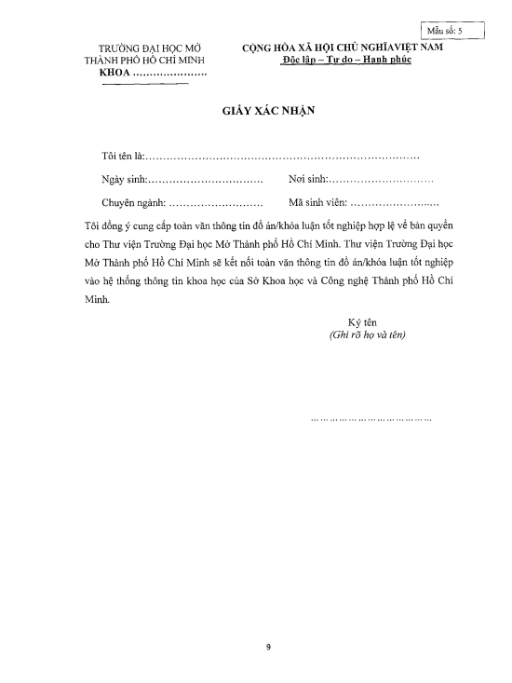

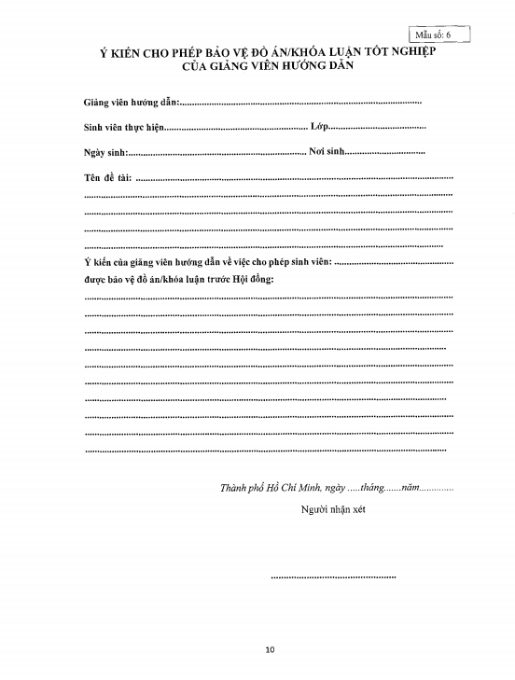
MỤC LỤC
DANH MỤC HÌNH VẼ 11
DANH MỤC BẢNG 13
DANH MỤC TỪ VIẾT TẮT 14
MỞ ĐẦU 15
Chương 1. Tổng quan đề tài 16
1.1. Giới thiệu đề tài 16
1.2. Mục tiêu nghiên cứu 17
1.3. Đối tượng nghiên cứu và phạm vi nghiên cứu 17
1.4. Phương pháp nghiên cứu 18
1.5. Ý nghĩa thực tiễn của đề tài. 19
Chương 2. Phương pháp thực hiện 20
2.1. Phân tích nhu cầu hệ thống 20
2.2. Phân tích nghiệp vụ hệ thống 20
2.3. Phân tích thiết kế hệ thống 22
2.3.1. Sơ đồ phân cấp chức năng 22
2.3.2. Sơ đồ phân cấp chức năng mức dưới đỉnh 23
2.4. Sơ đồ luồng dữ liệu mức bối cảnh 28
2.5. Sơ đồ luồng dữ liệu mức đỉnh 29
2.6. Mô hình thực thể quan hệ (ERD) 30
2.7. Thiết kế và xây dựng cơ sở dữ liệu 31
2.7.1. Danh sách các bảng có trong cơ sở dữ liệu 31
2.7.2. Quan hệ các bảng trong cơ sở dữ liệu 37
Chương 3. Công nghệ và kỹ thuật sử dụng để phát triển hệ thống 38
3.1. Phần Database sử dụng SQL Server 38
3.2. Phần Backend 39
3.2.1. Visual studio Code 39
3.2.2. Visual studio 2019 40
3.2.3. ASP.NET core 43
3.2.4. Entity Framework core 44
3.2.5. Angular 46
3.2.6. Bootstrap 49
3.2.7. JQuery 51
Chương 4. Giao diện của Website 52
4.1. Dao diện trang khách hàng 52
4.1.1. Giới thiệu trang khách hàng 52
4.1.2. Các thành phần của trang khách hàng 53
4.2. Dao diện trang Admin(trang quản lí) 63
4.2.1. Giới thiệu trang Admin 63
4.2.2. Các thành phần khác của trang Admin 64
Chương 5. Kết luận và hướng phát triển 69
5.1. Kết luận 69
5.2. Hạn chế 69
5.3. Kiến nghị và hướng phát triển 69
5.4. Phân công công việc từng thành viên 69
TÀI LIỆU THAM KHẢO 71

DANH MỤC HÌNH VẼ
Hình:2.1:Biểu đồ phân cấp chức năng22
Hình 2.2: Biểu đồ phân rã chức năng khách hàng23
Hình 2.3: Biểu đồ phân rã chức năng quản lý27
Hình 2.4:Biểu đồ luồng dữ liệu mức bối cảnh28
Hình 2.5: Biểu đồ luồng dữ liệu mức đỉnh29
Hình 2.6: Sơ đồ ERD30
Hình 2.7:Các bảng trong CSDL31
Hình 2.8: Quan hệ các bảng trong CSDL37
Hình 4.1: Trang chủ53
Hình 4.2: Trang chủ tiếp theo53
Hình 4.3: Chi tiết sản phẩm54
Hình 4.4: Thanh tìm kiếm55
Hình 4.5: Trang Đăng kí56
Hình 4.6: Trang Đăng nhập57
Hình 4.7: Trang thương hiệu58
Hình 4.8: Trang chi tiết của thương hiệu58
Hình 4.9: Trang danh mục60
Hình 4.10: Trang chi tiết danh mục60
Hình 4.11: Trang giỏ hàng61
Hình 4.12: Trang hồ sơ khách hàng62
Hình 4.13: Trang chủ Admin(chưa đăng nhập)63
Hình 4.14: Trang chủ Admin(đã đăng nhập)64
Hình 4.15: Trang danh mục(Admin)64
Hình 4.16: Trang thương hiệu(Admin)65
Hình 4.17: Trang sản phẩm (Admin)66
Hình 4.18: Trang tài khoản nhân viên66
Hình 4.19: Trang tài khoản khách hàng67
Hình 4.20: Trang đơn hàng68

DANH MỤC BẢNG
Bảng 1:Bảng thương hiệu 31
Bảng 2: Bảng khách hàng(Customer) 32
Bảng 3: Bảng nhân viên(Employee) 33
Bảng 4: Bảng giỏ hàng(Cart) 34
Bảng 5: Bảng danh mục(Category) 34
Bảng 6: Bảng chi tiết đơn hàng (OrderDetails) 35
Bảng 7: Bảng đơn hàng (Orders) 35
Bảng 8: Bảng sản phẩm(Product) 36

DANH MỤC TỪ VIẾT TẮT
API | Application Programming Interface
REST | Representational State Transfer
HTML | Hypertext Markup Language
CSS | Cascading Style Sheet
EF Core | Entity Framework Core
CV | Curriculum Vitae
RDBMS | Relational Database Management System
ORDBMS | Object Relational Database Management System
IDE | Integrated Development Environment
JSON | JavaScript Object Notation
XML | Extensible Markup Language
HTTP | HyperText Transfer Protocol

MỞ ĐẦU
Trong giai đoạn bùng nổ của dịch bệnh Covid ngày nay ta mới thấy $ được tầm quan trọng của công nghệ và công nghệ trong giai đoạn này cũng được ứng dụng và phát triển mạnh mẽ. Với dịch bệnh và sự cách li mọi người không được ^ giao tiếp, trao đổi với nhau, đi lại thì bị cấm, mua bán thì hạn chế. Các công ty thì lao đao phá sản nhưng công nghệ thông tin vẫn ở đó và có bước đột phá mạnh mẽ trong thời kỳ này để ta nhận ra giá trị của nó.
Với ý nghĩa lớn lao đó mà em đã chọn công nghệ thông tin là ngành học của mình trong những năm tháng đại học.
Sau thời gian học tại trường em nhận thấy mình có thể tạo ra được những sản phẩm từ ngành học đó là tạo ra một website bán hàng qua mạng và em đã đưa nó vô đồ án của mình và dưới đây là báo cáo các bước làm đồ án của em.

Tổng quan đề tài

Giới thiệu đề tài
Cùng với thời đại công nghệ 4.0 đang phát & triển như hiện nay, công nghệ thông@ tin đang là ngành đáng được các quốc gia quan tâm nhất, nền kinh tế đi lên song song với việc ngành công nghệ thông tin phát triển. Các quốc gia đang đứng đầu trên thế giới hiện nay, đều có công nghệ số được phát triển vượt bậc, nhờ áp dụng công nghệ thông tin rộng rãi mọi nơi, ứng dụng ở hầu hết tất cả các lĩnh vực từ kinh doanh đến khoa học, y tế, quân sự hay thậm # chí là trong cả nông nghiệp.Và gần như tất cả mọi người ở quốc gia ấy đều sử dụng công nghệ một cách thuần thục ở mức nào đó nhất định.
Vì thế Việt Nam cũng ! không ngoại lệ, chúng ta đang đi theo xu hướng ấy để đẩy nhanh sự phát triển kinh tế nhờ công nghệ và công nghệ thông tin đang là sự ưu tiên hàng đầu ở % mọi ngành hay # lĩnh vực. Ta có thể bắt gặp # được công nghệ ở mọi nơi như chiếc điện thoại ta đang dùng hằng ngày, các máy móc điện tử hiện đại được sử dụng trong các doanh nghiệp, hay là một mô hình giống như con người nhưng chạy bằng máy móc và gắn trí tuệ nhân tạo mà mọi người vẫn gọi là robot, tất cả đều là ứng dụng và sự phát triển của công & nghệ * thông tin mà con người sáng tạo ra. Tuy phát triển là vậy, nhưng ở nhiều nơi trong nước mọi người vẫn còn đang gặp khó khăn trong việc tiếp cận # cũng như sử dụng các vật dụng thông minh. Như có thể nói đến việc mua bán, người dân muốn mua một mặt # hàng nào đó đều phải đến tận nơi hay thậm chí đến nơi nhưng chỗ đó lại hết, chỗ còn thì lại rất xa. Vì lí # do đó, em đã viết một trang web bán giày ^ giúp việc mua bán trở nên thuận # tiện và dễ dàng hơn.
Xây # dựng trang Web Bán & giày # qua mạng, mục đích hỗ trợ các shop bán giày có thể tiếp cận khách hàng ở khắp mọi nơi trên không gian mạng với một website đẹp mắt thân thiện với người dùng để người bán thu hút khách hàng hơn và cũng dễ dàng quản lí các sản @ phẩm của mình hơn. Không những vậy nó còn giúp # người mua có thể dễ dàng mua được đôi giày mình ưng @ ý mà chỉ cần ở nhà và lên web.

Mục tiêu nghiên cứu
Tìm hiểu # và biết được cách # thức mà một trang # web được xây # dựng và hoạt động.
Trong quá $ trình thực hiện đồ # án, học hỏi được những kiến thức mới, kinh # nghiệm, giúp bản # thân có được những khả # năng làm việc nhóm, khả năng nghiên cứu thông tin từ những tài liệu sẵn có trên mạng hay trong # sách vở.
Kỹ năng lập # trình được cải # thiện hơn và kỹ # năng tìm kiếm thông tin cũng được tốt hơn trong # quá trình làm bài, nâng cao sự hiểu # biết của bản thân về việc học # tập và làm bài.
Nắm chắc và học # hỏi tốt những công nghệ và ngôn # ngữ được sử dụng trong việc thiết kế web.
Áp dụng những kiến # thức lý thuyết đã học để đưa vào thực hiện một sản # phẩm có giá trị thực tiễn có thể sử # dụng được trong cuộc sống # hàng ngày.
Tạo ra một trang # web với giao diện bắt # mắt, thu hút, dễ sử dụng, các chức # năng được bố trí hợp lí thuận # tiện cho người dùng.

Đối tượng nghiên cứu và phạm vi nghiên cứu
Người sử dụng: các cửa hàng # đang có dự # định hoặc đang trong quá # trình kinh doanh bán giày trực tiếp cũng như # online.
Tài liệu:
- Các tài liệu thiết # kế hệ thống.
- Các tài liệu lập # trình hướng đối tượng.
- Các tài liệu thiết # kế web.
- Các tài liệu thiết # kế cơ sở dữ liệu.
- Các tài # liệu lập # trình cơ sở dữ # liệu (SQL Server).
- Các tài # liệu về Angular.
- Các tài # liệu về bootstrap
- Các tài # liệu về HTML
- Các tài liệu về Jquery
Công nghệ sử dụng:
Frontend: Angular, HTML, Bootstrap, Jquery.
Backend: Framework ASP.NET Core, EF Core, Web APIs, C#.
Database: SQL Server.

Phương pháp nghiên cứu
Để thực hiện tốt đồ # án, đã áp # dụng các phương pháp nghiên # cứu sau đây:
- Đi khảo # sát những trang # web đang có trên thị # trường để nắm # bắt nhu cầu người # dùng.
- Nghiên # cứu, tìm # hiểu các tài liệu và sách vở liên # quan có sẵn.
- Phân tích các nhu # cầu thực tế cần # có của một trang web bán hàng như dao diện thiết kế ra sao để trông # đẹp mắt hơn hay các chức năng tối thiểu cần có để trang web đó đi vào hoạt # động.
- Tham # khảo các ví dụ trên internet và các ví # dụ từ các phần mềm của bạn bè hay thầy cô để bước đầu tiếp cận các phần # mềm bán hàng có sẵn ấy, từ đó nắm chắc các bước # thực hiện.
- Tổng hợp các thông # tin đã khảo sát, các thông # tin được giúp đỡ từ bạn bè, thầy cô qua đó chọn # lọc những ý kiến phù hợp với trang web đang làm và phát triển nó.
- Phân # tích và thiết kế hệ thống cơ # sở dữ liệu của trang web sao cho phù hợp, tương thích, vẽ các mô # hình dữ liệu hợp với thực # tế khách quan mà mô hình website đang làm.
- Tìm hiểu kỹ ngôn # ngữ và các phần mềm định sử # dụng cho việc thiết # kế trang web.
- Cài đặt các phần mềm cần thiết, phù # hợp, đúng với mục đích ban đầu đặt ra để thực hiện đồ # án một cách tốt và hoàn hảo nhất.
- Tiến # hành thiết kế và lập trình trang web, qua quá # trình đó tính toán những phương thức và đưa ra bài toán phù # hợp để xử lí các chức năng, dao diện.
- Kiểm # thử lỗi và hoàn thiện trang web sao cho trang web ấy phù # hợp với ý tưởng ban đầu đặt ra và tiện # dụng với người dùng.

Ý nghĩa thực tiễn của đề tài.
Làm ra một trang web mua, bán # giày qua mạng internet với những chức năng phù hợp, thứ # tự sắp xếp hợp lí, dễ # sử dụng cho người dùng, cùng với giao # diện thân thiện đẹp mắt thu # hút khách hàng cho các shop. Làm cho các # sản phẩm của shop ấy được biết đến rộng rãi nhờ vào sự quảng bá của # trang web, giúp tăng doanh thu cho # chủ cửa hàng. Không những # vậy còn giúp người quản # lí dễ dàng quản lí trang web của mình. Và với các tiện # ích được tạo ra giúp cho việc mua bán giày # dép được thuận tiện, nhanh chóng. Không chỉ làm # hài lòng người quản lí trang web mà còn làm hài lòng cho khách # hàng và những người sử dụng trang web ấy. Khách hàng thì # được tiếp cận với những # sản phẩm của shop được dễ # dàng hơn nhờ trang web,từ đây họ chỉ # cần ở nhà với một thiết bị được kết # nối internet là có thể mua cho mình được những đôi giày ưng ý mà không tốn thời # gian cũng như công sức đến tận # nơi các shop.
Do # đó, việc đưa sản # phẩm đến tay khách hàng được dễ dàng # hơn, không những vậy còn # giúp người mua tiếp cận các sản phẩm một cách # tốt nhất. Và góp # phần nhỏ vào việc ứng dụng công nghệ khoa # học trong các vấn đề thực tiễn cuộc # sống khi mà chúng ta đang trong thời # kỳ phát tiển của thời đại 4.0.

Phương pháp thực hiện

Phân tích nhu cầu hệ thống
Các yêu cầu chức năng của hệ thống:
- Có chức # năng đăng # ký, đăng # nhập, đăng # xuất để phân # loại người dùng bao gồm khách # hàng và # người quản lí shop.
- Các # chức năng # đối với khách hàng:
- Xem tất cả các sản phẩm có trên web bao gồm cả những sản phẩm khuyến mãi.
- Thêm, xóa, sửa các sản phẩm đã thêm trong giỏ hàng.
- Tìm kiếm thông tin các sản sẩm theo nhu cầu mong muốn.
- Sau # khi khách # hàng chọn và ấn đặt # hàng thì trang web sẽ xuất hiện # đơn hàng, cơ sở dữ liệu sẽ lưu lại hóa đơn để khách # hàng có thể xem # lại lịch sử mua # hàng của mình.
- Các # chức năng đối với người quản lí:
  - Đăng và chỉnh sửa thông tin các sản phẩm.
  - Thêm # xóa sửa các sản # phẩm trên trang # web.
  - Tra cứu thông tin khách # hàng.
  - Kiểm # tra và xác # nhận đơn đặt hàng của khách hàng.
Các yêu cầu phi chức năng của hệ thống:
- Giao # diện thân # thiện, đẹp mắt dễ sử # dụng.
- Các chức năng được thiết # kế theo các mục có thứ # tự hợp lí rõ ràng để việc tra cứu thông tin và theo dõi trang # web được đơn # giản, dễ # dàng hơn.
- Tốc # độ truy # cập và phản # hồi của trang # web phải nhanh # chóng và chạy ổn # định trên những trình # duyệt web khác # nhau.
- Trang # web phải luôn được nâng # cấp để thu # hút được khách # hàng.

Phân tích nghiệp vụ hệ thống
Người # sử # dụng trang web bao # gồm # người quản lí và khách hàng. Khách # hàng có # thể xem sản # phẩm mà không cần đăng nhập, nhưng muốn mua # sản # phẩm đó thì # phải đăng # ký và đăng nhập. Người# quản # lí phải đăng # nhập # thông qua một tài khoản được tạo sẵn để quản lí sản phẩm và khách hàng.
Khách hàng chỉ cần tạo tài khoản bằng # cách điền các thông # tin như họ # tên, mật #khẩu, địa chỉ,…là có thể đăng nhập trang web và mua các sản phẩm mình muốn. Người quản lí sẽ tạo một tài #khoản bao #gồm tên đăng #nhập, mật #khẩu để đăng #nhập và #quản lí trang web.
Người quản lí sau khi đăng nhập sẽ được thêm xóa sửa các sản phẩm của mình và quản # lí thông # tin khách # hàng, quản lí hóa đơn.
Khách # hàng có # thể tìm # kiếm sản phẩm mà mình # muốn mua.
Khi tìm được sản # phẩm phù hợp khách # hàng có thể thêm # sản phẩm đó vào giỏ # hàng và đặt # hàng.
Khách # hàng có thể đăng # xuất tài khoản khi không còn nhu # cầu sử dụng trang web.

Phân tích thiết kế hệ thống

Sơ đồ phân cấp chức năng
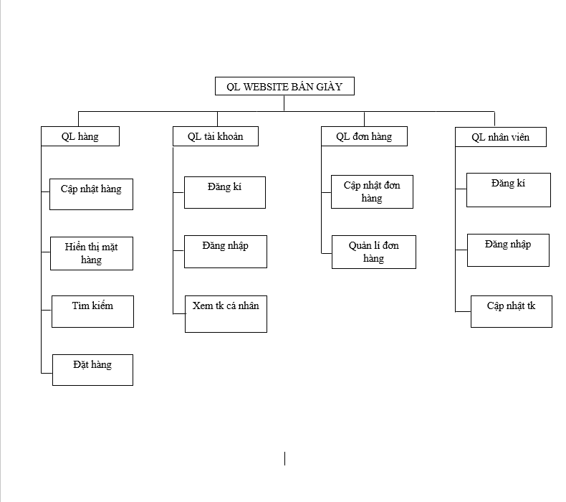
Hình:2.1:Sơ đồ phân cấp chức năng

Sơ đồ phân cấp chức năng mức dưới đỉnh

Sơ đồ phân cấp chức năng của khách hàng

Khách hàng

Tìm kiếm

Đặt hàng

Đăng kí thành viên

Đăng nhập

Xem thông tin sản phẩm

Thêm sản phẩm vào giỏ hàng

Giá sản phẩm

Nhãn hiệu

Các thông tin khác

Thông tin cá nhân

Hóa đơn của mình

Sản phẩm

Hình 2.2: Biểu đồ phân rã chức năng khách hàng

- Chức năng:
- Đăng kí thành viên:
Khách # hàng thực hiện # đăng kí tài # khoản sau đó có thể đăng nhập vào website để thực # hiện các chức # năng như mua # hàng, thanh # toán đơn hàng.
Các thông # tin cần cung cấp : Tên đăng nhập, mật khẩu, họ tên khách hàng, số điện # thoại, ngày sinh, giới tính, địa chỉ, email, ngày tạo.
Sau khi khách # hàng đăng kí xong, hệ # thống sẽ tự động lưu lại các thông tin của khách hàng tạo thành một profile của khách hàng cho các lần đăng nhập sau và hiện thông báo đăng # kí thành công.
- Đăng nhập:
Khách hàng thực # hiện đăng # nhập bằng tên đăng # nhập và mật # khẩu tài khoản đã đăng # kí trước đó.
- Xem thông tin sản phẩm:
Khách hàng có thể xem các thông # tin về sản phẩm như: giá tiền, nhãn hiệu, chất liệu sản phẩm và các thông tin khác cần thiết của sản # phẩm.
- Thêm sản phẩm vào giỏ hàng:
Khách # hàng sau khi đã xem thông tin của sản phẩm, nếu muốn # mua hàng sẽ ấn vào nút # thêm vào giỏ # hàng, trang web sẽ trả về giỏ # hàng của khách hàng gồm những sản phẩm khách hàng đã thêm, nếu không muốn mua sản phẩm đó nữa, khách hàng có thể xóa sản phẩm đó khỏi giỏ hàng.
- Tìm kiếm:
Khách # hàng có thể tìm # kiếm sản # phẩm mình muốn # mua trên thanh tìm kiếm bằng các từ khóa liên quan đến sản # phẩm như: tên sản phẩm, nhãn hiệu, danh mục.
- Đặt hàng:
Khách # hàng khi đã thêm sản # phẩm vào giỏ # hàng sẽ đi đến bước đặt hàng, khách hàng điền thông # tin giao # hàng gồm : họ tên, số điện thoại, địa chỉ,… và đi đến bước thanh toán đơn hàng.

Sơ đồ phân cấp chức năng của quản lý
Admin

Sửa nhãn hiệu

Xóa nhãn hiệu

Thêm nhãn hiệu

Thêm danh mục

Thêm sản phẩm

Sửa sản phẩm

Xóa sản phẩm

Cập nhật danh mục

Cập nhật sản phẩm

Sửa danh mục

Xóa danh mục

Cập nhật nhãn hiệu

Cập nhật nhân viên

Thêm nhân viên

Sửa nhân viên

Xóa nhân viên

Tìm kiếm

Thông tin cá nhân

Hóa đơn của khách hàng

Sản phẩm

Quản lí tài khoản Khách hàng

Tiếp nhận đơn đặt hàng

Hình 2.3: Sơ đồ phân rã chức năng quản lý
• Chức năng :
- Cập nhật sản phẩm: Chức năng này giúp quản lí có thể thêm, sửa, xóa sản phẩm có trong CSDL của trang web, giúp trang web được cập nhật sản phẩm và số lượng một cách nhanh chóng.
- Cập nhật % danh mục: chức & năng này giúp người quản lí thêm, sửa, xóa các danh ^ mục cần sửa đổi trên trang web một cách nhanh chóng.
- Cập nhật nhãn hiệu: chức năng này giúp % quản # lí có thể thêm, sửa, xóa các nhãn hiệu của CSDL khi có vấn đề cần thay đổi các nhãn hiệu bán , giúp trang web được cập nhật liên tục nhanh chóng.
- Cập nhật nhân viên: chức @ năng này giúp quản lí có thể thêm, sửa, xóa thông tin nhân viên của trang web và dduocj cập nhật trên CSDL.
- Tìm kiếm: chức # năng này giúp quản lí có % thể tìm ^ kiếm các thông $ tin của khách & hàng và nhân % viên, hóa đơn của khách hàng, và các sản phẩm có trong trang web.
- Quản lí tài khoản khách ^ hàng : chức năng này giúp quản ^ lí có thể quản lí các tài khoản của khách hàng.
- Tiếp nhận đơn hàng: chức năng này có thể giúp quản lí tiếp $ nhận đơn hàng của khách ^ hàng đặt, kiểm tra sản # phẩm cần giao và gio đến thông tin có trên đơn hàng.

Sơ đồ luồng dữ liệu mức bối cảnh
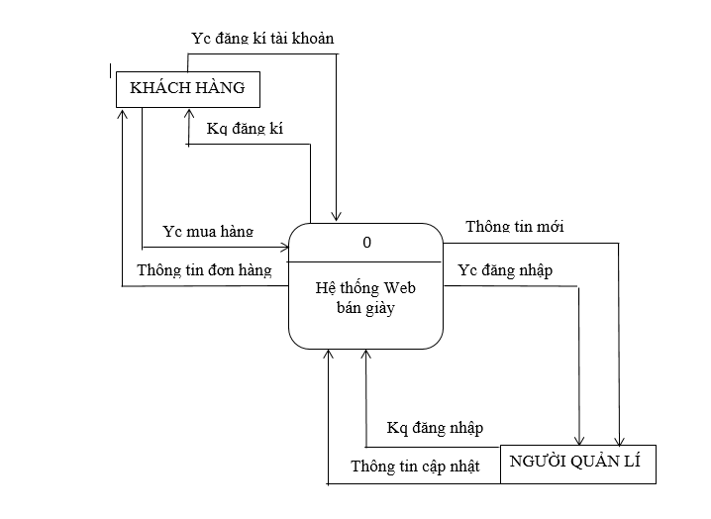
Hình 2.4:Sơ đồ luồng dữ liệu mức bối cảnh

Sơ đồ luồng dữ liệu mức đỉnh
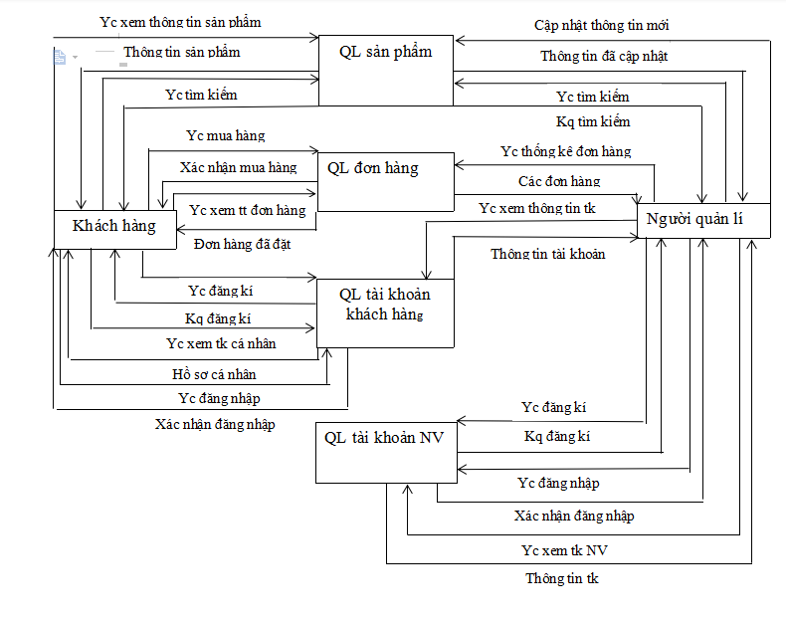
Hình 2.5: Sơ đồ luồng dữ liệu mức đỉnh

Mô hình thực thể quan hệ (ERD)
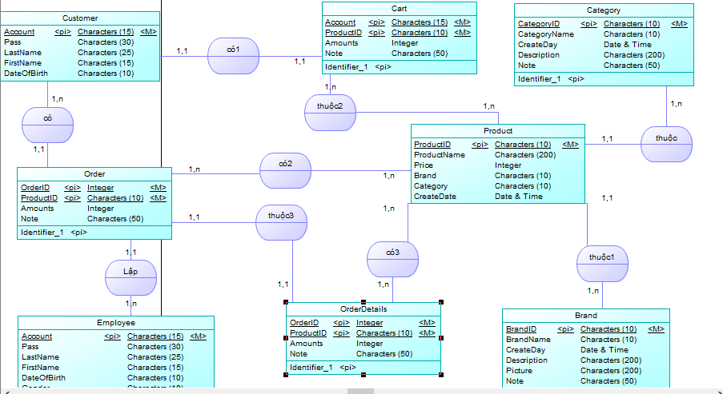
Hình 2.6: Sơ đồ ERD

Thiết kế và xây dựng cơ sở dữ liệu

Danh sách các bảng có trong cơ sở dữ liệu
Các bảng trong SQL Server :
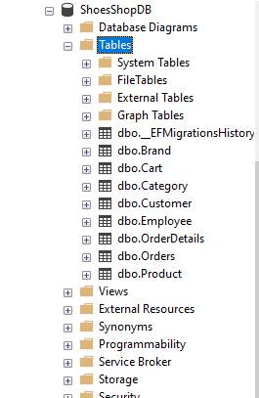
Hình 2.7:Các bảng trong CSDL

- Bảng thương hiệu(Brand)

Tên | Ý nghĩa | Kiểu dữ Liệu
BrandID | Mã thương hiệu | Nvarchar(10)
BrandName | Tên thương hiệu | Nvarchar(10)
CreateDay | Ngày tạo | datetime
Description | Mô tả | Nvarchar( MAX )
Picture | Ảnh thương hiệu | Nvarchar( MAX )
Note | Ghi chú | Nvarchar( MAX )
Bảng 1:Bảng thương hiệu

Tên | Ý nghĩa | Kiểu dữ liệu | Khóa
Account | Tên đăng nhập của khách hàng | Nvarchar(15) | Khóa chính
Pass | Mật khẩu tài khoản | Nvarchar(30)
LastName | Họ khách hàng | Nvarchar(25)
FirstName | Tên khách hàng | Nvarchar(15)
DateOfBirth | Ngày tháng năm sinh | Nvarchar(10)
Gender | Giới tính | Nvarchar(10)
Address | Địa chỉ | Nvarchar(50)
PhoneNumberOfCustomer | Số điện thoại | Nvarchar(10)
Email | Địa chỉ email | Nvarchar(50)
CreatedDate | Ngày tạo | datetime
AccountStatus | Trạng thái của tài khoản | Nvarchar(15)
Note | Ghi chú | Nvarchar(50)
- Bảng Khách hàng (Customer)

Bảng 2: Bảng khách hàng(Customer)

- Bảng nhân viên(Employee)

Tên | Ý nghĩa | Kiểu dữ liệu | Khóa
Account | Tên đăng nhập của nhân viên | Nvarchar(15) | Khóa chính
Pass | Mật khẩu tài khoản | Nvarchar(30)
LastName | Họ nhân viên | Nvarchar(25)
FirstName | Tên nhân viên | Nvarchar(15)
DateOfBirth | Ngày tháng năm sinh | Nvarchar(10)
Gender | Giới tính | Nvarchar(20)
CitizenIdentification | Số chứng minh nhân dân | Nvarchar(10)
Address | Địa chỉ | Nvarchar(50)
PhoneNumberOfEmployee | Số điện thoại | Nvarchar(10)
Email | Địa chỉ email | Nvarchar(50)
CreatedDate | Ngày tạo | Datetime
AccountStatus | Trạng thái của tài khoản | Nvarchar(15)
Note | Ghi chú | Nvarchar(50)
Bảng 3: Bảng nhân viên(Employee)
- Bảng giỏ hàng(Cart)

Tên | Ý nghĩa | Kiểu dữ liệu | Khóa
Account | Mã thành phố làm việc. | Nvarchar(15) | Khóa phụ
ProductID | Tên thành phố làm việc. | Nvarchar(10) | Khóa chính
Amounts | Số lượng | int
Note | Ghi chú | Nvarchar(50)
Bảng 4: Bảng giỏ hàng(Cart)
- Bảng danh mục(Category)

Tên | Ý nghĩa | Kiểu dữ liệu | Khóa
CategoryID | Mã danh mục | Nvarchar(10) | Khóa chính
CategoryName | Tên danh mục | Nvarchar(10)
CreateDay | Ngày tạo | datetime
Description | Mô tả | Nvarchar( MAX)
Note | Ghi chú | Nvarchar( MAX)
Bảng 5: Bảng danh mục(Category)

- Bảng chi tiết đơn hàng (OrderDetails)

Tên | Ý nghĩa | Kiểu dữ liệu | Khóa
OrderID | Mã đơn hàng | int | Khóa ngoại
ProductID | Mã sản phẩm | Nvarchar(10) | Khóa ngoại
Amounts | Số lượng | int
Note | Ghi chú | Nvarchar(50)
Bảng 6: Bảng chi tiết đơn hàng (OrderDetails)
- Bảng đơn hàng (Orders)

Tên | Ý nghĩa | Kiểu dữ liệu | Khóa
OrderID | Mã đơn hàng | int | Khóa chính
Name | Tên đơn hàng | Nvarchar(30)
CreatedDate | Ngày tạo | datetime
PhoneNumberOfOrder | Số điện thoại đặt hàng | Nvarchar(11)
Address | Đại chỉ | Nvarchar(50)
TotalPrice | Tổng giá | int
Status | Trạng thái | Nvarchar(25)
Note | Ghi chú | Nvarchar(50)
EmpId |  | Nvarchar(15)
CusId |  | Nvarchar(15)
Bảng 7: Bảng đơn hàng (Orders)

- Bảng 2.5: Bảng sản phẩm(Product)

Tên | Ý nghĩa | Kiểu dữ liệu | Khóa
ProductID | Mã sản phẩm | Nvarchar(10) | Khóa chính
ProductName | Tên sản phẩm | Nvarchar(10)
Price | Gía sản phẩm | int
Brand | Thương hiệu | Nvarchar(10)
Category | Danh mục | Nvarchar(10)
CreateDate | Ngày tạo | datetime
Unit |  | Nvarchar(10)
UnitsInStock |  | int
Discount | Khuyến mãi | float
Description | Mô tả | Nvarchar( MAX )
Picture | Ảnh sản phẩm | Nvarchar( MAX )
Note | Ghi chú | Nvarchar( MAX )
Bảng 8: Bảng sản phẩm(Product)

Quan hệ các bảng trong cơ sở dữ liệu
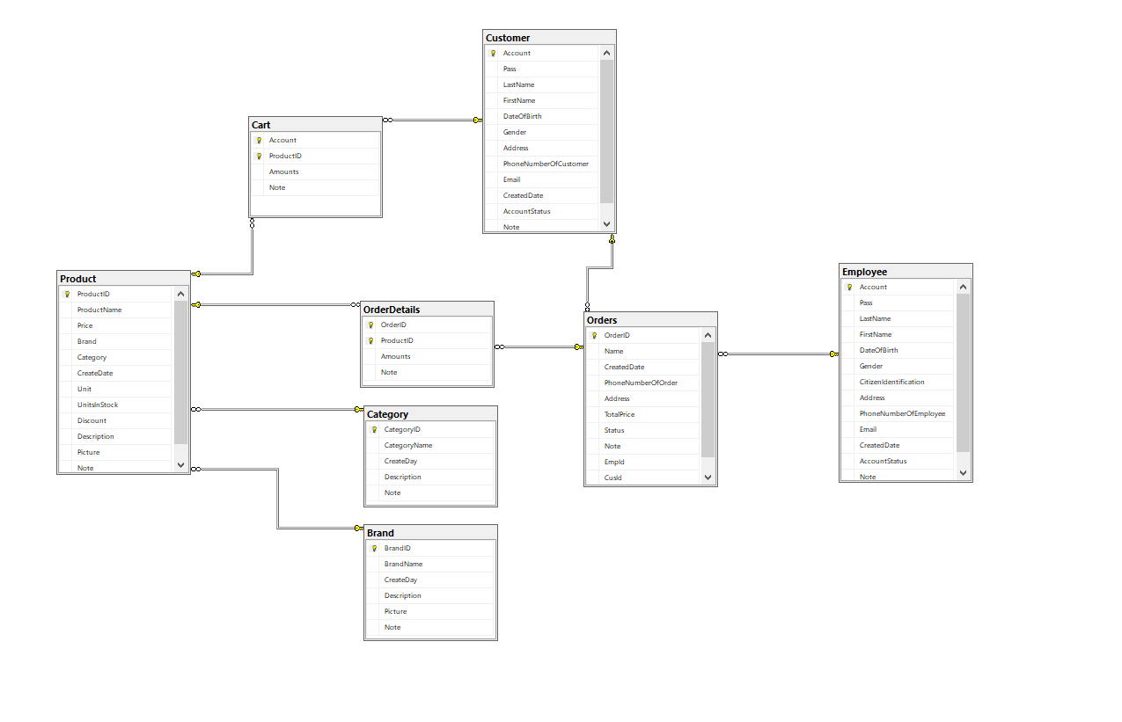
Hình 2.8: Quan hệ các bảng trong CSDL

Công nghệ và kỹ thuật sử dụng để phát triển hệ thống

Phần Database sử dụng SQL Server
Giới thiệu về SQL Server [1]: Khái niệm SQL đã có từ nhiều kỷ nay, tuy nhiên nó đang được phát triển và còn phát triển hơn nữa.Trong xã hội hiện nay, dữ liệu là cơ sở của bất kỳ doanh nghiệp nào nếu muốn lưu trữ thông tin hiệu quả. Và nó là mấu chốt trọng tâm để công ty đó phát triển, điều quan trọng là bạn phải biết cách hoạt động của công việc, để có thể thúc đẩy doanh nghiệp mà bạn sở hữu hoặc hỗ trợ lên một tầm cao mới.
Không nghi ngờ gì nữa, tầm quan trọng của việc lưu trữ dữ liệu có cấu trúc là trọng tâm. Và tại thời điểm này, mô hình truy xuất dữ liệu được thay đổi với nhiều cách khác nhau như điện tích đám mây từ các nhà điều khiển khác nhau: Microsoft Azure và Amazon Web Services. Với một số người cũng đã học SQL tại một thời điểm nào đó trong quá trình học của mình để tốt hơn cho chuyên ngành của bản thân sau này.
Do đó, điều tối quan là trọng bắt buộc phải hiểu rõ về mô hình lưu trữ và truy xuất dữ liệu có cấu trúc. Tuy nhiên, một người mới bắt đầu sẽ cảm thấy hoang mang giữa biển thông tin có sẵn trong thế giới internet hiện nay. Nên SQL được hiểu nôm na là một ngôn ngữ lập trình có mục đích đặc biệt; mục đích đặc biệt ở chỗ, nó khác với các ngôn ngữ lập trình khác như C, C ++, Java / JavaScript, v.v., nghĩa là, nó có một mục đích rất đặc biệt: thao tác các tập dữ liệu. Và thao tác này xảy ra bằng cách sử dụng cái được gọi là Giải tích quan hệ.
Các ưu điểm của SQL [1]:
Phải kể đến đầu tiên đó là SQL đã ra đời từ rất lâu: sản phẩm SQL đầu tiên có sẵn để sử dụng công cộng được đưa ra vào năm 1979 — Oracle phiên bản 2— và Oracle vẫn là một trong những hệ thống cơ sở dữ liệu hàng đầu hiện nay. Và các khái niệm cơ bản giống nhau kể từ đó, với phần lớn các hoạt động SQL (và lệnh) liên quan đến bốn động từ cơ bản: Chọn, Chèn, Cập nhật và Xóa. Ngoài ra, SQL nói chung không phụ thuộc vào khoảng trắng, có nghĩa là việc thêm khoảng trắng trong hoặc giữa các mệnh đề sẽ không quan trọng. Hầu hết các truy vấn SQL được chuẩn hóa để có vẻ giống như một câu hỏi bạn hướng tới một đối tượng cơ sở dữ liệu, mà đối tượng cơ sở dữ liệu đã nói biết cách trả lời. SQL sử dụng trình thông dịch lệnh để phân tích cú pháp truy vấn SQL. Và vì SQL, được kết hợp với trình thông dịch rất mạnh mẽ nên nó đã được áp dụng vào nhiều sản phẩm cơ sở dữ liệu.
Có nhiều cách khác nhau để lưu trữ dữ liệu. Một trong những chế độ lưu trữ là thiết lập một cấu trúc cụ thể dựa trên các khối bạn sẽ sử dụng để lưu trữ dữ liệu và lưu trữ dữ liệu trong cấu trúc đó. Mô hình lưu trữ này là mô hình có lược đồ được xác định trước. SQL phù hợp nhất cho mô hình lưu trữ dữ liệu này.
Có một số công cụ hiện nay có sẵn để so sánh, quản lý, quản trị và phát triển cơ sở dữ liệu SQL. Các công cụ khác nhau được xây dựng cho các mục đích khác nhau, với những ưu và nhược điểm riêng. Tuy nhiên, kết cấu về cơ bản vẫn là SQL.
Ưu điểm cuối là SQL rất phổ biến trên thế giới hiện nay, cho nên bạn sẽ dễ dàng học được từ một quyển sách nào đó hay từ một kênh youtube trên mạng hay thậm chí trong các trường đại học khi nói về cơ sở dữ liệu thì đều dạy về SQL. Và trong các doanh nghiệp hiện nay cũng đều sử dụng SQL cho việc truy xuất dữ liệu. Ta thấy đấy nó chiếm đa số và ta cũng được học là đôi khi chúng ta không nên đi ngược với số đông trừ khi ta xuất chúng đặc biệt và SQL cũng vậy trừ khi có một phần mềm nào đó xuất chúng hơn thì ta mới nên ngừng sử dụng SQL.
Phiên bản SQL Server sử dụng trong đồ án: SQL Server 2017 Developer Edition.

Phần Backend

Visual studio Code
- Giới thiệu [2]:
Bạn có biết điều gì làm cho VS Code trở nên đặc biệt không? Microsoft’s Visual Studio Code là một trình soạn thảo văn bản có các tính năng mạnh mẽ giống như IDE. Lưu ý bên: VS Code là một sản phẩm hoàn toàn tách biệt với Visual Studio the IDE.
Về những gì có sẵn ngay bây giờ, có vẻ như VS Code là một lựa chọn "tốt nhất của cả hai thế giới" giữa IDE và Trình chỉnh sửa văn bản.
Trình soạn thảo VS code được xây dựng dựa trên kinh nghiệm biên tập hàng thập kỷ của Microsoft.
Mã của trình soạn thảo hoàn toàn là Mã nguồn mở và không cần thanh toán để sử dụng mã này.
Nó sử dụng Electron làm cơ sở của nó, cho phép nó hoạt động trên nhiều nền tảng và hoạt động trên Mac, Windows và Linux. Nó được xây dựng bằng Node.js và bạn có thể mở rộng nó bằng cách sử dụng JavaScript.
Đó là trình chỉnh sửa nhanh nhất, dễ dàng được sử dụng sau Sublime Text.
Nó đã giành được sự nhiệt tình của cộng đồng: có hàng ngàn tiện ích mở rộng, một số tiện ích mở rộng chính thức và một số tiện ích mở rộng do cộng đồng tạo ra nhờ các cuộc khảo sát.
Microsoft phát hành bản cập nhật hàng tháng. Các bản cập nhật thường xuyên thúc đẩy sự đổi mới và Microsoft đang lắng nghe người dùng của mình, đồng thời giữ cho nền tảng ổn định nhất có thể.
Một số ưu điểm của visual studio Code [2]:
VS Code tải xuống rất dễ dàng bởi vì nó rất nhẹ và được cài đặt trên mọi hệ điều hành.
Nó hoàn toàn miễn phí và bạn có thể truy cập vào trang web của Microsoft để tải xuống dễ dàng.
Nó là mã nguồn mở và không có ý kiến, với các tiêu chuẩn không độc quyền.
Bạn có thể mang theo keybindings yêu thích của mình từ Sublime, Vim, v.v.
Nó dễ dàng tùy chỉnh và có nhiều tiện ích mở rộng hữu ích.
Nó có các tính năng giống như IDE mạnh mẽ bao gồm trình gỡ lỗi và thiết bị đầu cuối tích hợp sẵn.
Đặc biệt nó được sử dụng rất phổ biến nên bất cứ ai đều có thể học và sử dụng được.

Visual studio 2019
- Giới thiệu về Visual Studio 2019 [3]: Visual Studio 2019 như một cú lột xác hoàn hảo với sự cải thiện toàn diện cả về giao diện thao tác và hiệu suất. Giao diện Start cũng trở nên đơn giản và dễ dàng hơn cho các ‘coder’ để thao tác nhanh hơn (nhất là khi muốn clone một repos từ Git hoặc mở một project/ folder có sẵn), màn hình chọn template code cũng được cải thiện, vùng soạn thảo code được mở rộng không gian hơn, trải nghiệm tìm kiếm mới, trình debug thông minh hơn. Hơn thế nữa, tất cả những tính năng trên đều có thể hoạt động với cả những project đã tồn tại hoặc một project mới - từ các ứng dụng C++ đa nền tảng, cho tới ứng dụng .NET cho Android và iOS sử dụng Xamarin hay những ứng dụng sử dụng nền tảng đám mây với dịch vụ Azure.
Tập trung thay đổi vào trải nghiệm người dùng, phát triển cộng tác nhóm và ứng dụng trợ lý AI trong khâu viết code là những thay đổi lớn đáng chú ý nhất của phiên bản này. Ngoài ra, Visual Studio còn hỗ trợ phiên bản phát triển dành cho cộng đồng lập trình viên sử dụng MAC OS.
- Các phiên bản của Visual Studio 2019 [3] Visual Studio S2019 cung cấp cho người dùng 3 phiên bản :
- Visual Studio Community: Dành cho người dùng phổ thông, freelancer, học sinh sinh viên.
- Visual Studio Professional: Phiên bản dành cho một đội ngủ nhỏ chuyên nghiệp phát triển ứng dụng.
- Visual Studio Enterprise: Phiên bản chuyên nghiệp dành cho các tổ chức lớn phát triển các ứng dụng Enterprice.
- Một số tính năng mới của Visual Studio 2019 [3]
Giao diện Start đơn giản và tiện sử dụng
Cửa sổ lúc khởi động được thiết kế lại để làm việc đem lại kết quả tốt hơn trong việc mở một Project gần đây, clone một nhánh project trên GitHub hay Azure, hoặc mở một project từ trong máy.
Giao diện người dùng (UI) và trải nghiệm người dùng (UX)
UI và UX của IDE đều được cải tiến tinh tế hơn, như các theme màu xanh, các icon mới cho giao diện rõ ràng và tinh gọn các thanh tiêu đề và thanh menu.
Thanh tìm kiếm Thanh tìm kiếm Quick Launch cũng mang tới trải nghiệm tốt hơn, nơi các ‘coder’ có thể tìm kiếm mọi thứ: từ các đoạn mã, cài đặt, thậm chí với cả những từ gõ sai chính tả.
Xử lý code
Khả năng tái cấu trúc (refactoring code) mới giúp duy trì và đảm bảo tính nhất quán của code. Ví dụ như chuyển một đoạn vòng lặp for thành các truy vấn LINQ và chuyển cả bộ này thành một cấu trúc có tên.
Cải tiến hiệu suất Debugging và Snapshot Debugger
Hệ thống giúp người dùng dễ tìm và sửa các cảnh báo cũng như gợi ý, thông báo tình trạng của tài liệu mới và chức năng code clean-up. Một trải nghiệp mới pull request trong Visual Studio 2019 cho phép người dùng review, run và ngay cả debug các pull request từ các team member mà không cần thêm IDE.
IntelliCode
Ở bản Visual Studio 2019 này, Microsoft đã nâng cấp lên phần mềm của mình tích hợp thêm một trợ lý AI thông minh nó có thể tự động hoàn thiện các dòng code, nó được gọi là Visual Studio IntelliCode. Tính năng mới này còn cho phép những người trong một team có thể đóng góp code cho cùng một dự án theo thời gian thực.
Sử dụng hệ tính năng mới AI để đưa ra các đề xuất thông minh giúp cải thiện năng suất và chất lượng code. IntelliSense cũng được phát hành để các nhà phát triển có thể cá nhân hóa và tùy chỉnh dựa trên các thư viện có sẵn và nhiều nhánh mã nguồn mở khác.
Live Share
Tính năng này được cài đặt mặc định trên Visual Studio 2019, cho phép các thành viên trong nhóm có thể thao tác theo thời gian thực, bao gồm chia sẻ ứng dụng desktop, kiểm soát những thay đổi mã nguồn và comment code. Tính năng Live Code này khá hữu dụng trong các trường hợp lập trình theo cặp, đánh giá code, việc giảng bài, thuyết trình cho sinh viên và đồng nghiệp, thậm chí là lập trình team trong các cuộc thi hackathon.

ASP.NET core
- Giới thiệu về ASP.NET Core [4]:
Ở xã hội hiện đại ngày nay, mọi người đều nói về phát triển mã nguồn mở, đa nền tảng. Microsoft luôn được biết đến là nhà cũng cấp với các sản phẩm dựa trên Windows, nhưng bây giờ chúng ta đang ở trong thời đại phát triển mới, với rất nhiều các phần mềm và ngôn ngữ mới ra đời. Vì lý do này, một sản phẩm mang tính cách mạng mới đã xuất hiện trên thị trường để thu hút mọi người sử dụng nó, đó là Microsoft .NET Core.
ASP.NET Core là một khuôn khổ đa nền tảng và mã nguồn mở miễn phí, được tạo ra để xây dựng các ứng dụng dựa trên đám mây hiện đại và mọi nhà phát triển ASP.NET đều cảm thấy tự hào về nó. Bây giờ, không có ranh giới cho nền tảng. Bây giờ, mọi nhà phát triển .NET đều có thể nói, vâng, tôi độc lập với nền tảng, tôi đang sử dụng một mã nguồn mở.
Trong cuộc cách mạng phát triển phần mềm, Microsoft đã tung ra ASP.NET framework đầu tiên của mình vào năm 2000 với .NET framework 1.0 đầu tiên. Khung này đóng một vai trò quan trọng trong lĩnh vực phát triển phần mềm. Mọi người yêu thích các sản phẩm công nghệ của Microsoft, vì những sản phẩm này dễ sử dụng và dễ học.
Khi lần đầu tiên .NET framework xuất hiện trên thị trường, nó đi kèm với ASP.NET, C # và VB.NET, Web Services, đa luồng, lắp ráp và nhiều thứ trong nhóm này. Theo thời gian, .NET framework ra đời với nhiều phiên bản như 1.0,1.1, 2.0, 3.5,4.0,4.5, 4.6, v.v. nhưng tất cả các framework này đều hỗ trợ một nền tảng cụ thể và nền tảng đó là Windows. Nếu tôi đang nói về cuộc hành trình của mình, tôi đã có cơ hội làm việc trong tất cả các phiên bản của .NET framework.
Vào năm 2016, Microsoft đã đưa ra một cuộc cách mạng mới, Microsoft .NET Core 1.0. Mọi người luôn yêu thích ASP.NET vì nó hoạt động trên WorldWideWeb.
ASP.NET Core là một mã nguồn mở mới, khuôn khổ đa nền tảng để tạo ra các hệ thống dựa trên Web đám mây hiện đại, có nghĩa là, giờ đây bạn không chỉ làm việc cho Windows, bạn có thể chạy trên Linux, Mac; tức là, bất cứ nơi nào bạn muốn.
- Tiện ích trong việc sử dụng ASP.net core [4]:
Có rất nhiều các ưu điểm khi ta sử dụng ASP.net core cho công việc của mình nhưng phải kể đến đầu tiên là tính tiện dụng của nó. Là mã nguồn mở chạy trên đa nền tảng Linux, Windows, Mac; tức là, bất cứ nơi nào bạn muốn.
Nó thì luôn được phát triển và đổi mới, chạy nhanh chóng trên các Trình duyệt.
Làm việc trong trình chỉnh sửa của bạn - bây giờ bạn không chỉ có thể làm việc trong Visual Studio. Bạn cũng có thể chọn mã Visual Studio và nếu bạn muốn làm việc với lệnh của mình trên dấu nhắc lệnh, thì bạn có thể.
Nó còn là một mã nguồn rất dễ học cho những người nào muốn học tập trình và vì nó rất đa dạng và được sử dụng nhiều nên nó cũng có nhiều tài liệu để ta nghiên cứu.

Entity Framework core
- Giới thiệu về EF core [5]
Entity Framework Core (thường được gọi là EF Core), được thiết kế và tạo ra bởi gã khổng lồ về công nghệ Microsoft, là một khung mã nguồn mở, linh hoạt, có thể mở rộng, nhẹ và đa nền tảng, được sử dụng để lưu trữ và truy xuất dữ liệu từ cơ sở dữ liệu.
EF Core tạo cầu nối giữa các đối tượng trong cơ sở dữ liệu lập trình & quan hệ, do đó được gọi là Object-Relational Mapper. (O / RM)
Nói một cách đơn giản, EF Core hoạt động như một lớp trung gian giữa Cơ sở dữ liệu & Ứng dụng .NET Core của chúng tôi.
EF Core được viết từ đầu cho .NET Core, nhưng cũng hoạt động với .NET 4.5+ tiêu chuẩn và là một cải tiến của ADO.NET.
Cấu trúc của Entity Framework được minh họa như sau:
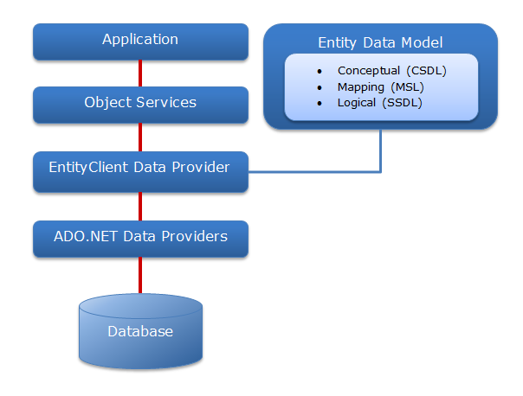
Hình 3.1: Cấu trúc của Entity Framework
- Các tính năng mà EF core mang lại [5]:
Nếu đã làm việc trên bất kỳ cơ sở dữ liệu nào, tức là SQL, MYSQL, Oracle, v.v. thì sẽ có ý tưởng về chuỗi truy vấn rườm ra phức tạp.
Để gửi hoặc yêu cầu dữ liệu từ các cơ sở dữ liệu này, chúng ta cần sử dụng các chuỗi truy vấn, các chuỗi này thường khá dài và dễ xảy ra lỗi không mong muốn.
Để tránh tương tác trực tiếp này với cơ sở dữ liệu bằng cách sử dụng chuỗi truy vấn, một phần mềm này được ra đời có nhiều khung của bên thứ ba tự xử lý các chuỗi truy vấn cơ bản này và cung cấp cho lập trình viên các phương pháp lập trình dễ dàng để xử lý dữ liệu.
Entity Framework Core là một khung xử lý dữ liệu chính thức do Microsoft thiết kế và hoạt động hoàn hảo với ASP.NET Core.
EF Core hỗ trợ một loạt các cơ sở dữ liệu quan hệ bằng cách sử dụng các thư viện của bên thứ ba được gọi là nhà cung cấp cơ sở dữ liệu, chúng tôi cài đặt các thư viện này dưới dạng Gói NuGet.
Để rõ hơn ta có một Ví dụ cụ thể, nếu muốn làm việc trên cơ sở dữ liệu SQL, thì tôi sẽ cài đặt SQL NuGet Package, và thêm vào đó các câu lệnh gọi nó ra.
Phiên bản sử dụng trong đồ án là: EF Core 3.1.7
Trích dẫn

Angular
- Giới thiệu về angular[6]
AngularJS là một khung cấu trúc cho các ứng dụng web động. Nó cho phép bạn sử dụng HTML làm ngôn ngữ mẫu và cho phép bạn mở rộng cú pháp của HTML để thể hiện các thành phần của ứng dụng một cách rõ ràng và ngắn gọn. Liên kết dữ liệu và chèn phụ thuộc của AngularJS loại bỏ phần lớn mã mà bạn phải viết. Và tất cả đều diễn ra trong trình duyệt, khiến nó trở thành đối tác lý tưởng với bất kỳ công nghệ máy chủ nào.
AngularJS chính là HTML nếu nó được thiết kế cho các ứng dụng. HTML là một ngôn ngữ khai báo tuyệt vời cho các tài liệu tĩnh. Nó không chứa đựng nhiều thứ trong cách tạo ứng dụng, và kết quả là việc xây dựng các ứng dụng web.
- Các thành phần trong Angular[6]
- Component: Components là một khối code trong app Angular. Nó là sự kết nối giữa bộ template html và nhúng kèm thêm code TypeScript (hoặc Javascript). Các components là hoàn toàn độc lập với nhau và còn độc lập với hệ thống. Nó có thể được cài vào hoặc tháo ra khỏi hệ thống dễ dàng. Một component có thể hiểu như một control trên màn hình hiển thị, gồm giao diện html và code logic xử lý sự kiện đi kèm control đó. Một component cũng có thể to lớn như là cả 1 màn hình chứa nhiều control hoặc một nhóm nhiều màn hình. Tức là là một component cũng có thể chứa và gọi được nhiều component khác nối vào.
Từ khóa @Component sẽ giúp định nghĩa bộ khung html cho nó. Và bên dưới là một class CategoryListComponent dùng để viết code logic. Trong định nghĩa bộ khung html, chúng ta có một số thuộc tính cần chú ý sau đây:
selector : Là tên được đặt để gọi một component trong code html. Ở ví dụ vừa rồi, từ khóa hello-ng-world được đặt tên cho component này. Khi cần gọi component này ra ở màn hình html cha, ta sẽ gọi bằng html tag <app-category-list></app-category-list>. Gọi như vậy thì component con sẽ được render ra component cha.
template : Là component được khung html tự định nghĩa cho.
templateUrl : Là đường dẫn url tới file html bên ngoài để load file đó vào làm khung html cho component này.
styles : Là viết style css luôn vào file component này. Cách này chỉ dùng cho component đơn giản.
styleUrls : Là đường dẫn url đến file style css độc lập cho component này.
- Binding :
Angular có cách code Binding dữ liệu theo kiểu hai chiều, nghĩa là giá trị trong js thay đổi thì ngay lập tức màn hình html thay đổi theo và ngược lại, html input thay đổi thì biến javascript sẽ ngay lập tức nhận được giá trị trả về.Để bind một chuỗi ra ngoài màn hình html thì rất đơn giản sử dụng 2 dấu ngoặc nhọn {{TenBien}}.
- To-way binding: Từ khóa ngModel lúc này không phải là thuộc tính html mà nó là từ khóa của Angular. Khi chúng ta viết [(ngModel)] chúng ta sẽ gắn chặt giá trị của input html với biến title.Dẫn đến người dùng gõ vào ô input thì thẻ h1 sẽ nhận giá trị tương ứng của title.
- Xử lí sự kiện
- ngModule
Module là một khái niệm rộng nhất của Angular bởi vì nó mang nhiều nghĩa. Một module có thể bao gồm chứa các directives, components, pipes, v.v.
Module có thể được biên dịch (compile) dưới dạng ahead-of-time (AoT). Nghĩa là biên dịch ra mã thực thi để hiện ra luôn trên trình duyệt không cần vẽ vời gì từ đầu. Hãy tưởng tượng component có html và js viết riêng, khi load trang thì 2 thứ này mới nhào nặn chung để hiển thị html+data lên màn hình. AoT là thứ html+data đã nhào sẵn.
Module cũng có thể gọi module con và bắt tay được với các module khác.
Các thuộc tính của module được định nghĩa như sau:
- imports: Định nghĩa sự phụ thuộc (Dependency) của module này, module phụ thuộc sẽ được load trước rồi module này mới load.
- declarations: Định nghĩa tất cả các component sẽ được dùng trong module này. Nếu chưa định nghĩa thì các component trong module sẽ không thể gọi nhau vì không tìm thấy nhao.
- bootstrap: Mỗi ứng dụng Angular đều cần một module gốc, module này sẽ có một component gốc chứa layout gốc sẽ được render ra ở file index.html.
- Service
Để tạo ra một service thì chúng ta cần import và mô tả một class với từ khóa @injectable lấy từ @angular/core module.
Nếu muốn dùng chung service mà không muốn khao báo nhiều lần,component nào cũng phải tiêm nó vào.Thì lúc này có thể khai báo service ở phần providers của component hoặc module.
- Router
- Router Outlet: Mỗi một Router sẽ có một URL để load component. Và để biết được là component sẽ render ra chỗ nào thì chúng ta viết đoạn code sau vào khung html cần chèn
- Cài đặt Route cho ứng dụng Angular: Để cài đặt toàn bộ Router cho một ứng dụng Angular thì chúng ta cần tạo ra một đối tượng JSON chứa các thuộc tính như sau:
path: Đường dẫn URL của component hiện tại.
component: Ứng với đường dẫn bên trên thì load component nào. redirectTo: Chuyển hướng đến URL này nếu URL ở path không trùng. Ví dụ, khi người dùng gõ URL linh tinh, chúng ta muốn chuyển hướng và load trang Home hoặc trang báo lỗi 404 thì cần ghi rõ URL trang Home hoặc 404 vào redirectTo.
pathMatch: Cài đặt xem chế độ kiểm tra url là như thế nào. khi giá trị là full thì nghĩa là toàn bộ url từ đầu đến cuối sẽ phải chính xác như trong bộ JSON Router. Còn khi giá trị là prefix thì chuỗi đầu tiên của url (dấu sược đầu tiên) sẽ được kiểm tra. Mặc định nếu không nói gì thì prefix sẽ được chọn.
Phiên bản sử dụng trong đồ án là: Angular 8

Bootstrap
- Giới thiệu Bootstrap [7]: Bootstrap là một mã nguồn mở, là một framework bao gồm nhiều ngôn ngữ lập trình như CSS, Javascript và HTML, hay nói một cách dễ hiểu thì framewordk chính là khuôn khổ và việc bạn sử dụng các ngôn ngữ HTML, CSS và Javascript trong khuôn khổ mà Bootstrap cho sẵn, và khi đó sẽ giúp bạn tiết kiệm và giảm tải được rất nhiều công sức, thời gian và đặc biệt nhất là, Responsive sẽ giúp web của bạn được hiển thị tốt nhất thay cho việc khi xây dựng trên hai template cho dao diện Mobile và PC đã cũ, lỗi thời, giúp tương thích với mọi kích thước màn hình, và nhờ đó thì bạn có thể tuỳ biến hiển thị được nhiều hơn trên nhiều loại màn hình khác nhau.
- Lợi ích khi sử dụng Bootstrap [7]
Phổ biến: Bootstrap rất phổ biến trên thế giới hiện nay và được lập trình viên sử dụng rất nhiều khi thiết kế dao diện.
Có thể mở rộng với mô hình được xây dựng dựa trên CSS, HTML, javascrip nên dễ dàng sử dụng cho người dùng.
Có thể tái sử dụng
Phản ứng nhanh nhẹn
Thiết kế nhất quán và hiệu quả, nhà phát triển bootstrap đã xây dựng sẵn các Responsive Css tương thích với nhiều thiết bị khác nhau vậy nên nếu muốn sử dụng bạn chỉ cần học chúng và việc học thì rất nhanh vì chúng cũng khá đơn giản và dễ dàng cho việc tiếp cận. Tính năng này còn giúp chúng ta tiết kiệm khá nhiều công sức và thời gian nhưng lại cho một kết quả rất đáng mong đợi như tạo ra một website bắt mắt, thu hút, thân thiện với người dùng.
Các tính năng mở rộng ra khỏi hộp
Mã nguồn mở (Miễn phí sử dụng) vì nó là miễn phí lại đạt hiệu quả tốt nên được rất nhiều các lập trình viên sử dụng.
Tương thích với tất cả các trình duyệt như: Chrome, Firefox, Internet Explorer, Safari, Opera
Hàng ngàn chủ đề được thiết kế cho Bootstrap nên chúng ta có thể dễ dàng tham khảo từ các thiết kế có sẵn ấy.
Các phiên bản và cập nhật mới trong những năm qua, nhà cũng cấp Bootstrap luôn biết làm mới phần mềm để đi kịp với thời đại và khắc phục những lỗi cũ ngày càng cải tiến để lập trình viên dễ dàng sử dụng hơn.
Dễ dàng học cho người mới bắt đầu sử dụng vì chũng khá đơn giản và dễ hiểu.

Phiên bản sử dụng trong đồ án là: Bootstrap 4

JQuery
- Giới thiệu về Jquery [8]: Có nhiều người vẫn nghĩ rằng jQuery là một phần mềm cài đặt trên máy tính hoặc một ngôn ngữ lập trình mới nhưng thực tế không phải vậy. Nó chỉ là một thư viện rất nhanh, nhẹ và giàu tính năng. jQuery là một thư viện JavaScript giúp việc sử dụng JavaScript dễ dàng và đơn giản hơn. Bằng cách sử dụng jQuery, bạn có thể triển khai nhiều chức năng quan trọng mà bạn sẽ phải viết hàng trăm dòng JavaScript với một hoặc hai dòng mã. Điều này sẽ làm cho mã hóa nhanh hơn và cũng dẫn đến mã đơn giản và sạch hơn. Tuy nhiên, điều này không có nghĩa là jQuery là một sự thay thế cho JavaScript. Nó chỉ đơn giản là nâng cao năng suất của nhà phát triển bằng cách viết ít hơn và làm nhiều hơn.
- Ưu điểm của jquery[8]
Nó dễ học và cũng dễ sử dụng: thiết kế và xây dựng dựa trên Javascript nhưng nó lại dễ dàng sử dụng hơn nhiều bởi nó có cú pháp khá đơn giản và nếu như khi lập trình bạn phải viết những 20 dòng lệnh DOM javascipt thì thay vào đó chỉ với 10 dòng lệnh từ Jquery giúp lập trình viên tiết kiệm khá nhiều thời gian và bởi vì nó có cú pháp khá đơn giản và số dòng lệnh thì lại ít hơn mặc dù chức năng thì tương đương nhau.
Có hỗ trợ nhiều trình duyệt khác nhau, như chũng ta cũng biết sự phát triển của công nghệ thông tin hiện nay rất mạnh mẽ và cùng với đó là sự ra đời của rất nhiều trình duyệt khác với một số thư viện khác Jquery có thể tương tác với gần như hầu hết các trình duyệt đang có hiện nay vậy nên nó được xem là rất hữu ích với người sử dụng vì họ sẽ không còn băn khoăn và sợ trang web của mình sẽ chạy được trên ít trình duyệt jquery đã hoàn toàn thay đổi cách nhìn về nó và được mọi người ưa thích hơn tạo ra sự phổ biến nhiều hơn.
Làm việc với AJAX thật dễ dàng đây được xem là tính năng rất có ích với lập rình viên vì AJAX cho phép một giao diện kiểu dáng đẹp trên website, các chức năng có thể được thực hiện khi toàn bộ trang được reload lại trên các trang mà không đòi hỏi bởi vì JQuery cho phép bạn phát triển các template Ajax một cách dễ dàng, dễ thực hiện.
Là một thư viện lớn của javascript nhưng lại thực thi được nhiều chức năng hơn so với các thư viện javascript khác và các dòng lệnh cũng ngắn gọn và dễ hiểu hơn Javascript.
Cộng đồng mã nguồn mở mạnh mẽ nhờ có một số plugin jquery có sẵn, JQuery đang còn tương đối mới nhưng lại tương đối hiệu quả và có một cộng đồng dành thời gian của họ để phát triển các plugin của Jquery để đưa đến người dùng những trải nghiệm tốt nhất. Như vậy có hàng trăm plugin được viết trước đó có sẵn để tải về ngay lập tức để đẩy nhanh quá trình viết code cho lập trình viên. Một lợi thế khác đằng sau này là sự an toàn của các script và hiệu quả.
Có nhiều tài liệu và hướng dẫn chi tiết: vì nó đang được sử dụng rất nhiều bởi các lập trình viên trên thế giới nên các trang web JQuery có một toàn bộ tài liệu và hướng dẫn để ngay cả một người mới bắt đầu lập trình cũng có thể dễ dàng tiếp cận với thư viện jquery này và cũng chính bởi sự phổ biến ấy mà trên ineternet hay từ sách vở đều có rất nhiều những hướng dẫn về jquery hay thậm chí trong các trường đại học về công nghệ thông tin họ cũng dạy về jquery nên về cơ bản chũng ta dễ dàng biết đến chúng.
Phiên bản sử dụng trong đồ án là: Jquery 3.5.1

Giao diện của Website

Dao diện trang khách hàng

Giới thiệu trang khách hàng
Là trang dao diện chính để khi khách hàng vào trang web các thông tin về sản phẩm và các thông tin giới thiệu về shop sẽ được hiện lên để khách hàng xem được sản phẩm của shop, qua đó nếu khách hàng có nhu cầu mua sẽ phải tạo tài khoản và đăng nhập.
Là trang quảng cáo của shop nên được thiết kế dễ hiểu đẹp mắt thu hút khách hàng, các mục được bố trí hợp lí dễ sử dụng, dễ hiểu để khách hàng có thể thấy thân thiện với mình hơn.
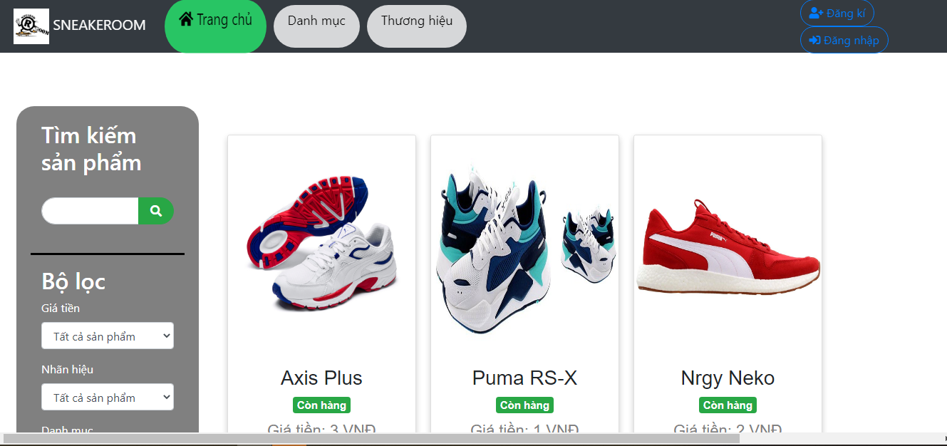
Hình 4.1: Trang chủ

Các thành phần của trang khách hàng
- Trang chủ:

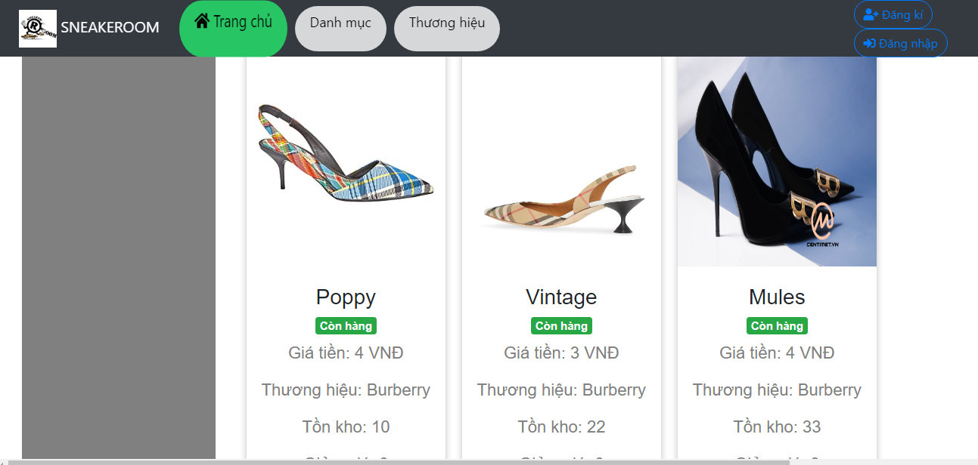
Hình 4.2: Trang chủ tiếp theo
Đây là trang dao diện chính sau khi khách hàng đã tạo tài khoản và đăng nhập vào trang web.
Mô tả: bao gồm tất cả các sản phẩm của shop và thông tin đi kèm của các sản phẩm đó. Có thanh tìm kiếm để khách hàng có thể tìm kiếm sản phẩm nhanh hơn theo nhu cầu.
Mục đích: giúp khách hàng thấy được các sản phẩm,giá tiền của sản phẩm đó và kèm theo các ưu đãi của shop qua đó biết được các sản phẩm đang được shop bày bán và giúp một phần nào đó cho khách hàng muốn mua sản phẩm hơn.
- Trang chi tiết sản phẩm:

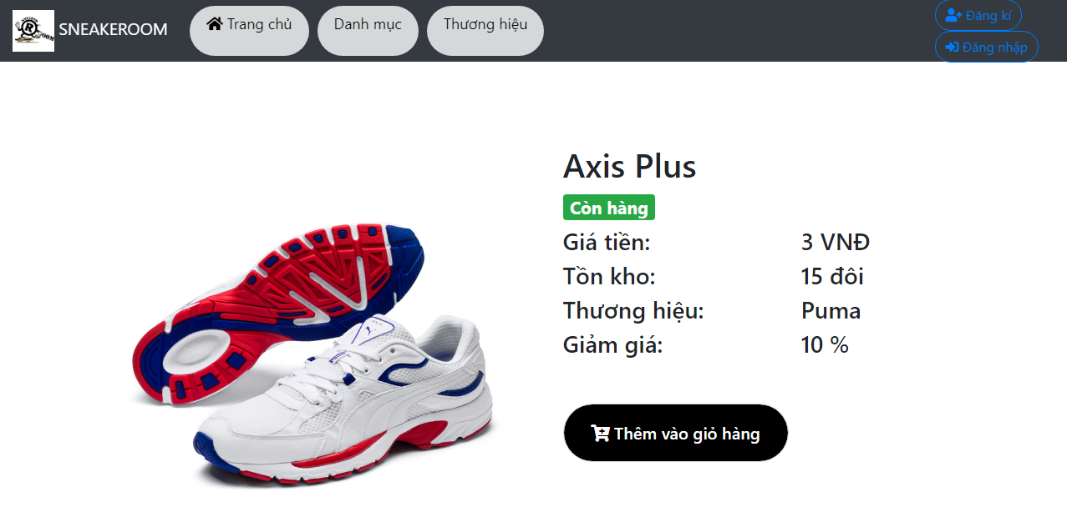
Hình 4.3: Chi tiết sản phẩm
Mô tả: Trang hiển thị thông tin chi tiết của một sản phẩm bao gồm giá tiền của sản phẩm ấy, số lượng tồn kho, thương hiệu của sản phẩm,và xem được sản phẩm ấy có giảm giá hay không và hình ảnh của sản phẩm.
Mục đích: Để khách hàng có thể thấy được các chi tiết của sản phẩm qua đó dễ dàng lựa chọn được thứ mình muốn.
- Thanh tìm kiếm:

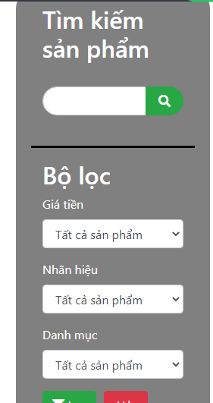
Hình 4.4: Thanh tìm kiếm
Mô tả: Đây là dao diện của thanh tìm kiếm để khách hàng có thể tìm kiếm sản phẩm mình muốn mua theo giá tiền, theo nhãn hiệu, theo danh mục.
Mục đích: Giúp khách hàng dễ dàng tìm kiếm sản phẩm mình muốn mua hơn theo nhu cầu của từng người.
- Thanh Đăng ký:
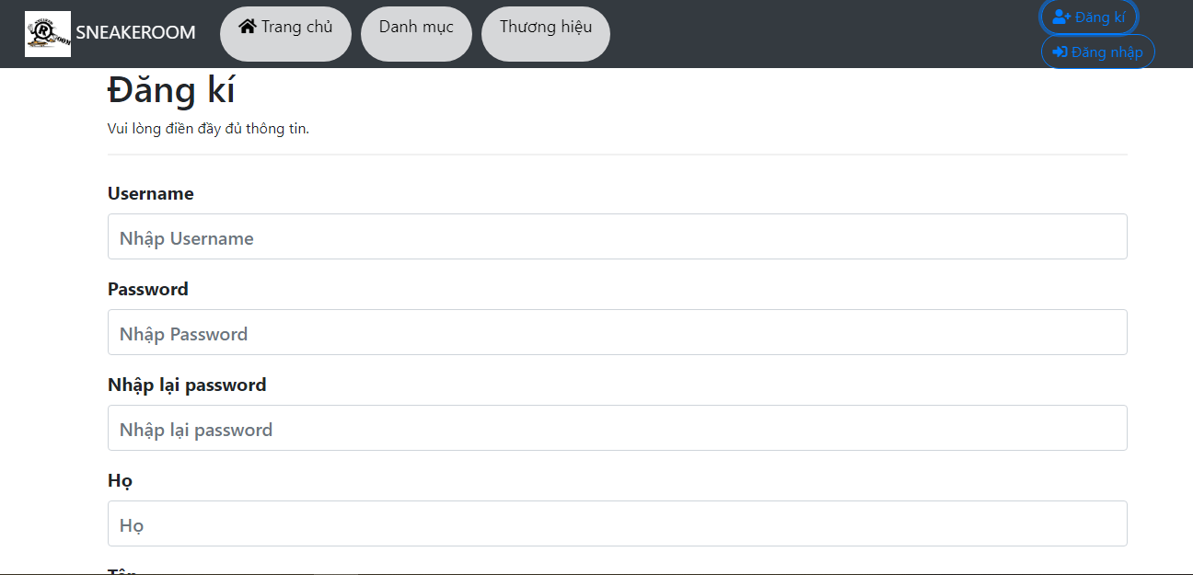
Hình 4.5: Trang Đăng kí
Mô tả: Dao diện chứa các ô thông tin để khách hàng nhập vô tạo tài khoản đăng nhập cho trang web.
Mục đính: Giao diện này chứa các thông tin mà khách hàng cần phải nhập sau đó tạo cho khách hàng một tài khoản đăng nhập vào trang web rồi hệ thống sẽ tự động lưu lại thông tin tạo thành mục hồ sơ khách hàng.

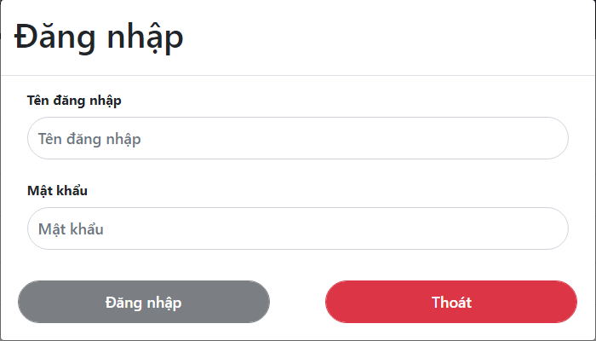
- Thanh đăng nhập:

Hình 4.6: Trang Đăng nhập
Mô tả: Khách hàng muốn vào trang web phải đăng nhập từ tài khoản đăng ký và phải nhập đúng tên tài khoản, mật khẩu mới vô được.
Mục đích: Giúp khách hàng có thể đăng nhập vào trang web mà chỉ cần nhập vào tên đăng nhập và mật khẩu.

- Trang thương hiệu:
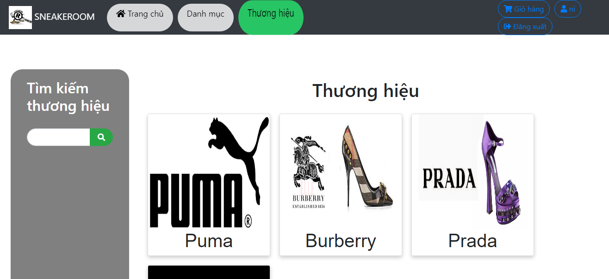
Hình 4.7: Trang thương hiệu
Mô tả: là trang dao diện chứa các thương hiệu mà shop đang bán.
Mục đích: Giúp khách hàng nắm bắt được những thương hiệu shop đang bán để dễ dàng tìm được sản phẩm mà mình ưng ý và phân loại các sản phẩm theo thương hiệu để khách hàng dễ dàng hơn trong việc tìm kiếm. Khách hàng chỉ cần click vào thương hiệu muốn tìm sẽ hiện ra các sản phẩm của thương hiệu đó.
- Trang chi tiết thương hiệu

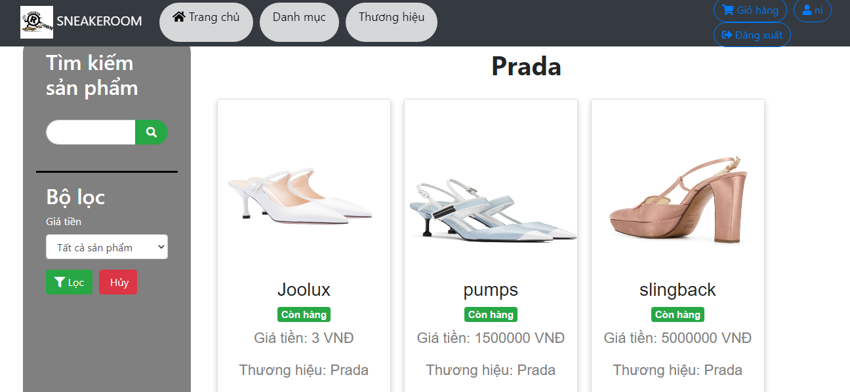
Hình 4.8: Trang chi tiết của thương hiệu
Mô tả : là dao diện chứa các sản phẩm của từng thương hiệu.
Mục đính: Giúp khách hàng tìm kiếm theo thương hiệu mình muốn mua một cách dễ hơn, tiện lợi và tiết kiệm thời gian hơn.

- Trang danh mục:
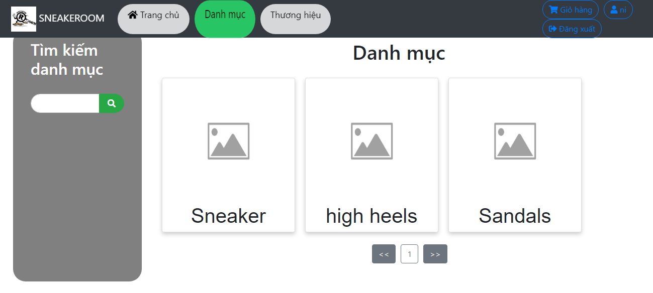
Hình 4.9: Trang danh mục
Mô tả: Chứa các danh mục mà chủ cửa hàng muốn phân loại.
Mục đích: Theo nhu cầu của mỗi khách hàng sẽ chọn sản phẩm mà mình muốn mua. Chỉ cần click chuột vào ô sẽ hiện ra các sản phẩm của ô đó.
- Trang chi tiết danh mục

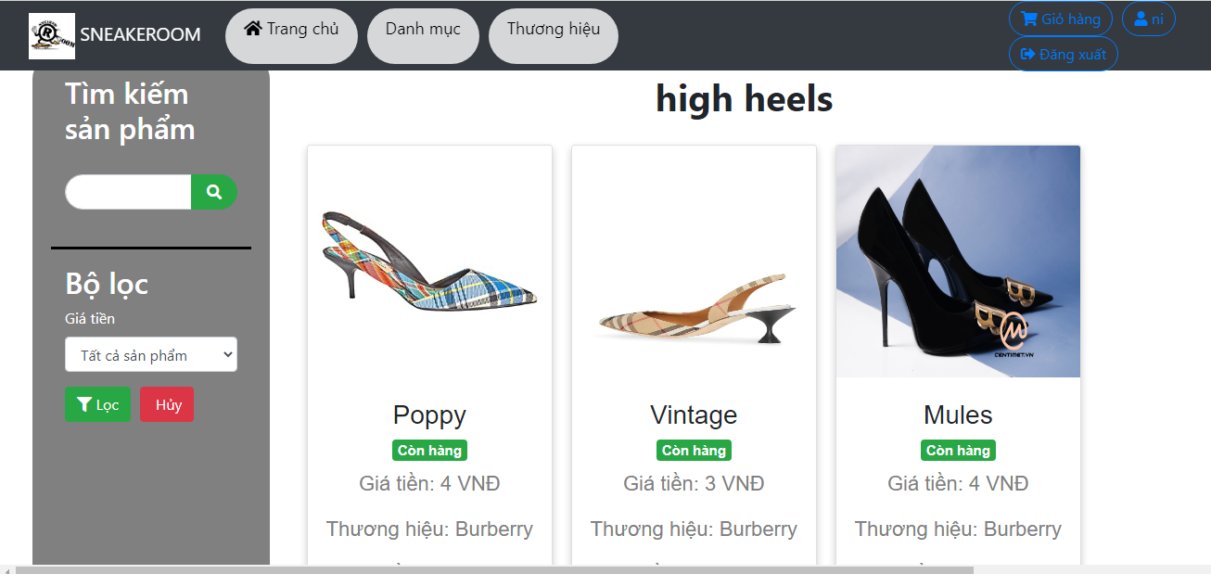
Hình 4.10: Trang chi tiết danh mục
Mô tả: Là dao diện chi tiết của từng danh mục
Mục đích: giúp khách hàng tìm kiếm sản phẩm theo nhu cầu của mình một cách dễ dàng nhất.
- Trang giỏ hàng
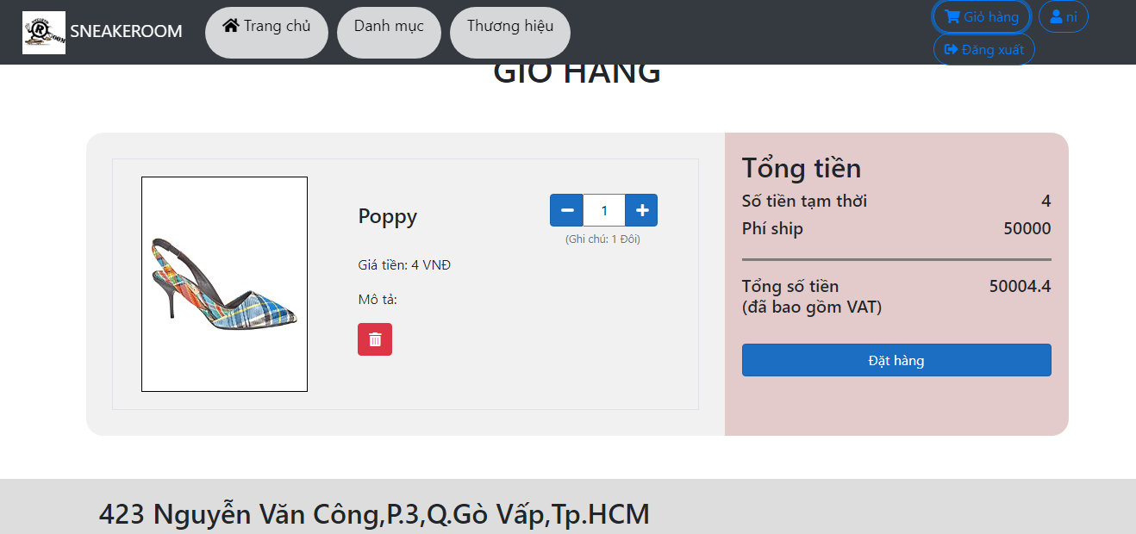
Hình 4.11: Trang giỏ hàng
Mô tả: Nơi chứa các sản phẩm khách hàng đã chọn mua.
Mục đích: giúp khách hàng có thể xem lại những sản phẩm mà mình đã thêm vô giỏ hàng qua đó có thể chọn mua hoặc xóa bớt những sản phẩm mà mình lỡ thêm vào.
- Trang hồ sơ khách hàng

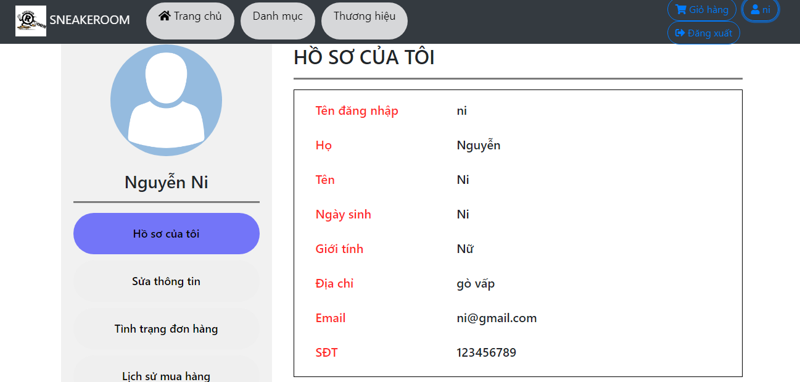
Hình 4.12: Trang hồ sơ khách hàng
Mô tả: dao diện lưu dữ liệu thông tin của khách hàng
Mục đích: giúp khách hàng xem được thông tin của bản thân trên web và lịch sử các lần mà khách đã mua hàng và tình trạng của đơn hàng mà khách đã đặt và khách hàng cũng có thể sửa thông tin của mình trên web và thông tin này là hoàn toàn bảo mật.

Dao diện trang Admin(trang quản lí)

Giới thiệu trang Admin
Là trang để người quản lí website quản lí các sản phẩm trên web của mình, đồng thời cũng là trang tương tác với cơ sở dữ liệu để người quản lí có thể thêm, xóa, sửa, … các thông tin trên web. Vì để bảo mật và tránh bị sáo trộn trang web nên muốn vào trang này phải đăng nhập và người quản lí có thể tạo nhiều tài khoản để nhân viên của mình cũng có thể đăng nhập vào.
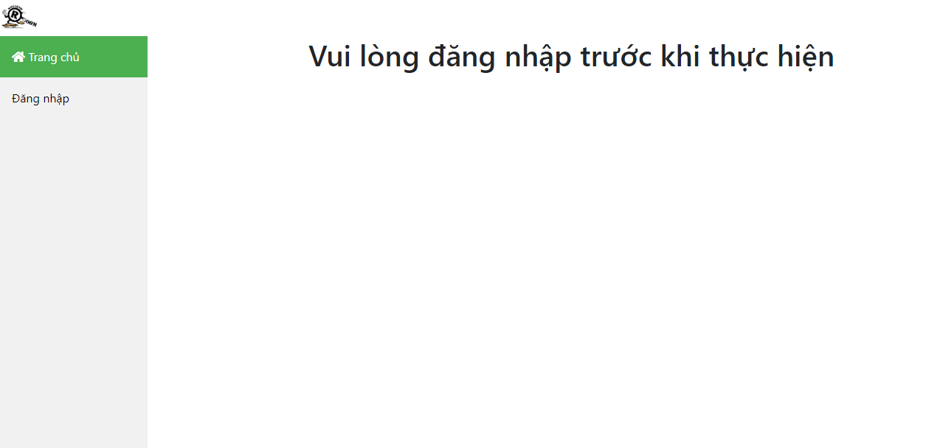
Hình 4.13: Trang chủ Admin(chưa đăng nhập)
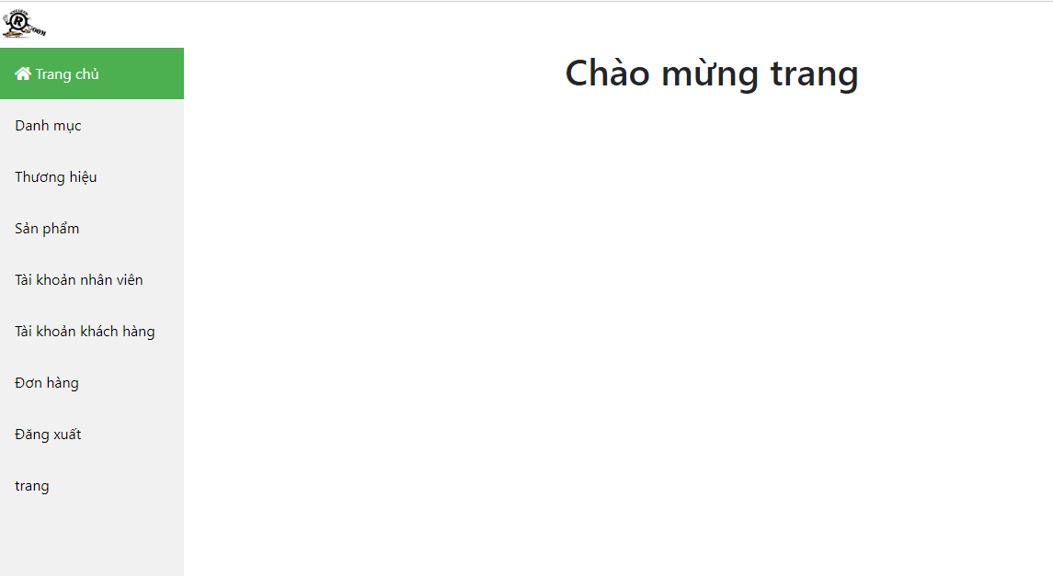
Hình 4.14: Trang chủ Admin(đã đăng nhập)
Mô tả: dao diện chứa các thanh công cụ để người quản lí hay nhân viên có tài khoản quản lí trang web của mình.
Mục đích: giúp người quản lí dễ dàng quản lí trang web qua các thanh công cụ được sắp xếp hợp lí rõ ràng

Các thành phần khác của trang Admin
- Trang danh mục

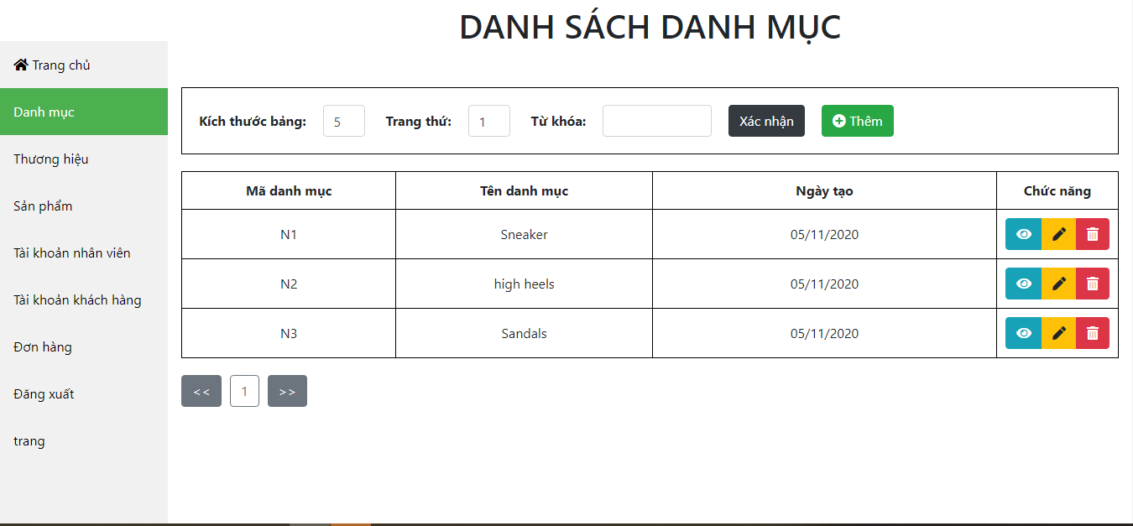
Hình 4.15: Trang danh mục(Admin)
Mô tả: Là trang chứa các danh mục mà chủ shop muốn bán: giày thể thao (sneaker), giày cao gót (high heels), hay dép (sandals).
Mục đích: để phân loại sản phẩm theo từng mục dễ quản lí và còn giúp họ có thể thêm, xóa, sửa danh mục mà mình muốn bán theo nhu cầu của cửa hàng.
- Trang thương hiệu

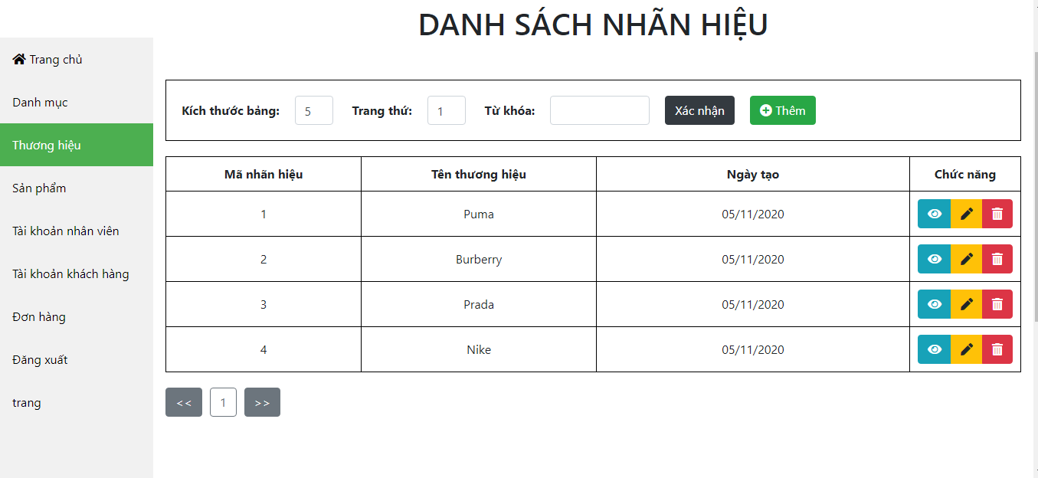
Hình 4.16: Trang thương hiệu(Admin)
Mô tả: Là trang chứa các thương hiệu mà shop đang bán: Nike, Puma, Burberry,Prada.
Mục đích: giúp người quản lí đưa sản phẩm lên theo thương hiệu để dễ sắp xếp và theo dõi và người quản lí cũng dễ dàng thêm, xóa, sửa thương hiệu ấy.
- Trang sản phẩm
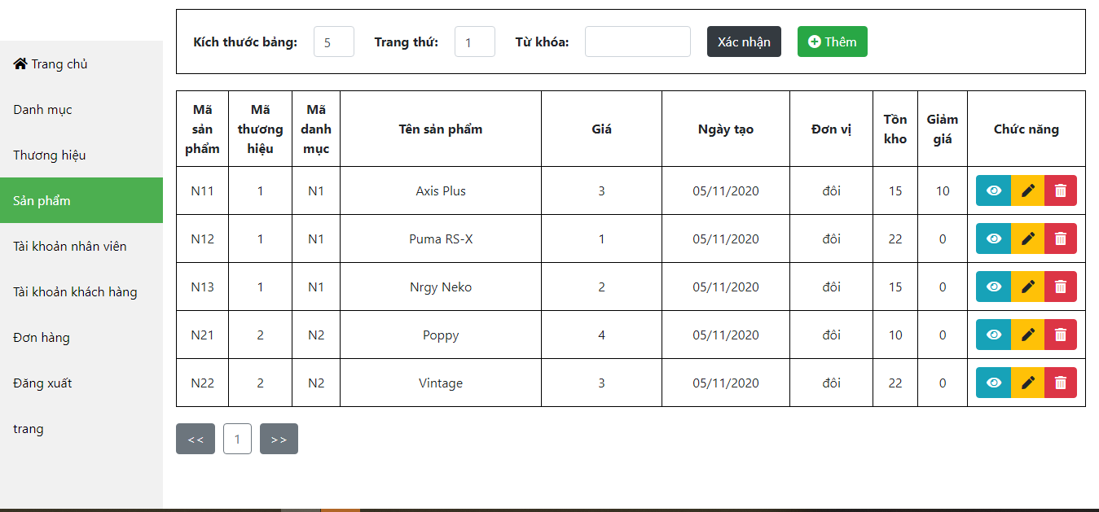
Hình 4.17: Trang sản phẩm (Admin)
Mô tả: Là trang chứa các sản phẩm mà shop đang kinh doanh
Mục đích: Giúp người quản lí có thể quản lí sản phẩm mà mình đang kinh doanh qua đó có thể thêm, xóa, sửa tất cả các sản phẩm hiện có trên web.
- Trang tài khoản nhân viên

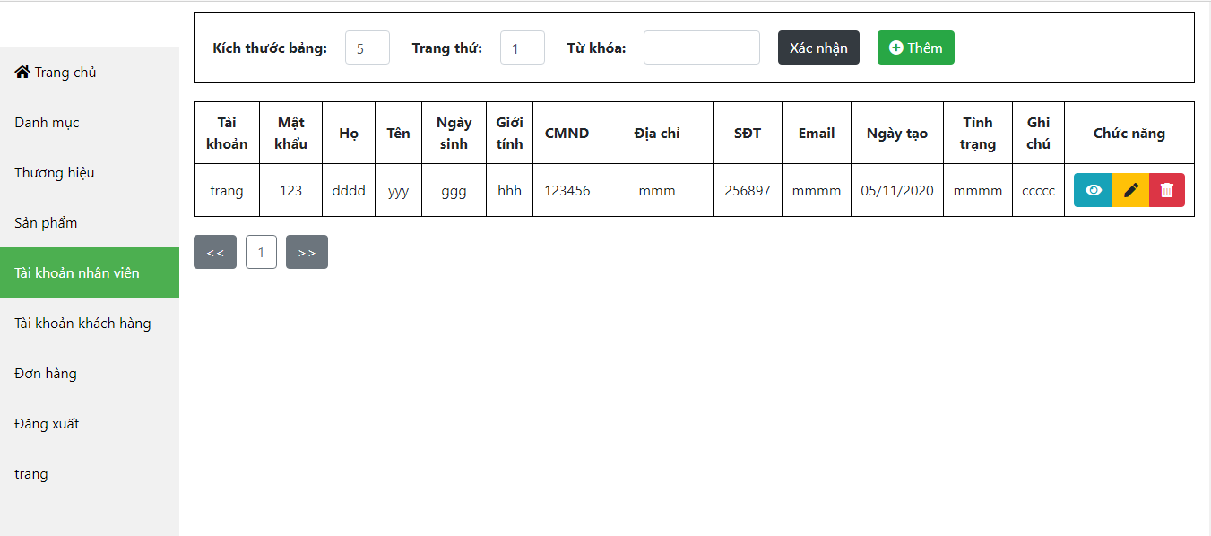
Hình 4.18: Trang tài khoản nhân viên
Mô tả: Nơi chứa các tài khoản được truy cập vào trang web.
Mục đích: Có thể dễ dàng thêm và xóa sửa các tài khoản của nhân viên giúp người quản lí có thể quản trị các tài khoản truy cập vào trang web tránh gây mục đích xấu cho trang web.
- Trang tài khoản khách hàng

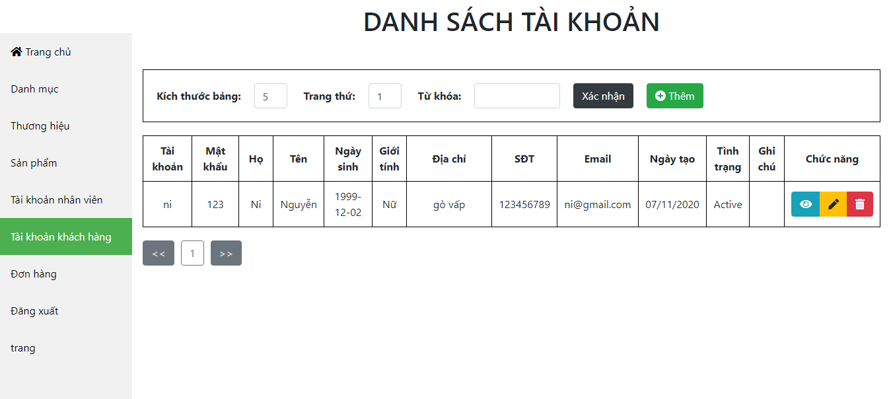
Hình 4.19: Trang tài khoản khách hàng
Mô tả: Nơi hiển thị các tài khoản của khách hàng đã tạo trên trang web.
Mục đích: giúp người quản lí theo dõi và quản lí khách hàng của mình và bảo mật thông tin của khách.
- Trang đơn hàng
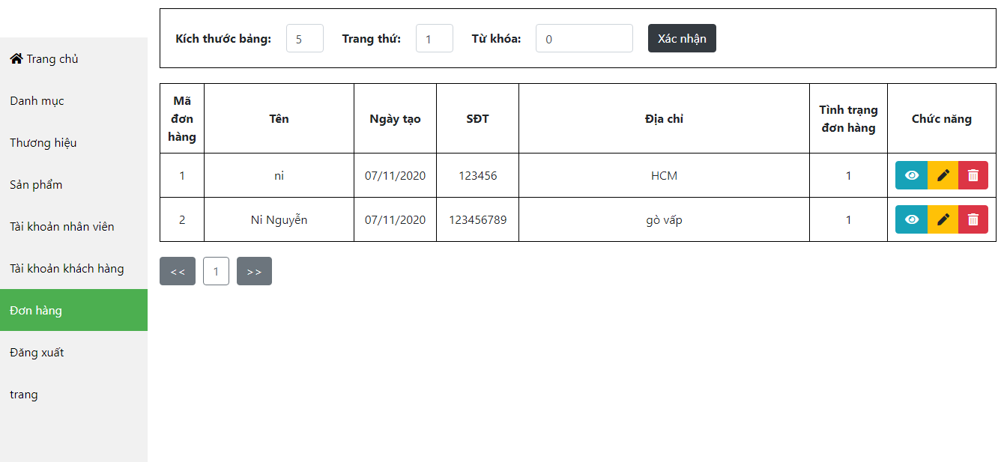
Hình 4.20: Trang đơn hàng
Mô tả: Nơi hiển thị các đơn hàng mà khách đã đặt hàng, cũng như lịch sử mua hàng của khách.
Mục đích: Giúp người quản lí hay nhân viên có thể quản lí đơn hàng mà khách hàng đã đặt qua đó có thể thống kê sổ sách sau này.

Kết luận và hướng phát triển

Kết luận
Qua thời gian thực hiện đồ án, em đã được tiếp thu rất nhiều kiến thức mới cùng những kỹ năng mới để trau dồi và hoàn thiện bản thân sau này có ích cho công việc thực tế.
Trang web bán giày qua mạng đã cơ bản hoàn thành các yêu cầu của trang web cần có nhưng vẫn còn nhiều thiếu sót và hạn chế bởi vì điều kiện thời gian và bản thân chưa nắm bắt được nhiều thông tin, kiến thức và vẫn còn thiếu kinh nghiệm thực tế.

Hạn chế
Trang web hiện vẫn còn nhiều hạn chế do kiến thức và kĩ năng lập trình chưa đáp ứng đủ:
- Chưa có cơ chế thông báo xác thực email khi khách hàng lập tài khoản.
- Thiết kế database chưa thật sự tốt, chưa tối ưu hóa được hiệu suất của trang web nên còn chạy chậm.
- Chưa có tính năng thanh toán qua các ví điện tử.
- Chưa có tính năng gợi ý những sản mà khách hàng hay mua nhiều.

Kiến nghị và hướng phát triển
- Cần tối ưu lại thiết kế database và web để tăng tốc độ cho trang web.
- Thêm chức năng thanh toán qua ví điện tử
- Thêm chức năng đánh giá và đóng góp ý kiến từ khách hàng.
- Chức năng gợi ý các sản phẩm hay dùng, sản phẩm bán chạy....
- Cơ chế thông báo qua email cho khách hàng khi họ tạo tài khoản để xác thực nhằm tăng tính bảo mật.

Phân công công việc từng thành viên
Bài làm đồ án của nhóm em gồm hai thành viên:
Họ và tên sinh viên 1: Nguyễn Thùy Trang
Mã số sinh viên 1: 1751010165
Chức vụ: Nhóm trưởng.
Việc đã làm: Làm báo cáo, làm phần backend(lập trình xử lí các chức năng của trang web) và tham gia thiết kế database.
Họ và tên sinh viên 1: Nguyễn Thị Hà Ni
Mã số sinh viên 1: 1751010103
Chức vụ: Thành viên.
Việc đã làm: Tham gia thiết kế database, viết báo cáo, làm phần fontend (dao diện), tham gia làm một số chức năng cho phần backend.

TÀI LIỆU THAM KHẢO
[1] SQL Shack, “Introduction to SQL”, January 29, 2020. Địa chỉ: https://www.sqlshack.com/introduction-to-sql/
[2] Rithm School, “Intro to VS Code”,Feb 22, 2018. Địa chỉ: https://medium.com/@rithmschool/intro-to-vs-code-7a4caadb7c70
[3] Khoa học kỹ thuật - công nghệ, “Tìm hiểu một số tính năng mới của Visual studio 2019”, May 20, 2019. Địa chỉ: http://ent.htu.edu.vn/tin-tuc-su-kien/tim-hieu-mot-so-tinh-nang-moi-cua-visual-studio-2019.html
[4] Medium, “Introduction to .NET Core”, Mar 30, 2019. Địa chỉ: https://medium.com/net-core/introduction-to-net-core-adbf1962d57d
[5] YinYang's Programing Blog, “Tổng quan kiến trúc của Entity Framework”, Nov 24, 2011. Địa chỉ: https://yinyangit.wordpress.com/2011/11/24/tong-quan-ve-kien-truc-entity-framework/
[6]Viblo, “Giới thiệu tổng quan về Angular”, Jul 21, 2020. Địa chỉ: https://viblo.asia/p/gioi-thieu-tong-quan-ve-angular-07LKX9j2ZV4
[7] Quackit, “Introduction to Bootstrap”, 2020. Địa chỉ: https://www.quackit.com/bootstrap/bootstrap_3/tutorial/introduction_to_bootstrap.cfm
[8] Wideskills, “01- jQuery Introduction”. Địa chỉ: https://www.wideskills.com/jquery/jquery-introduction

https://yinyangit.wordpress.com/2011/11/24/tong-quan-ve-kien-truc-entity-framework/

